MANAJEMEN PROGRAM TAHFIDZ AL-QUR’AN DENGAN METODE AL-BAGHDADI DI PONDOK PESANTREN MAKRIFATUL ILMI BENGKULU SELATAN

SKRIPSI
Diajukan Sebagai Salah Satu Syarat Untuk Memperoleh
Gelar Sarjana Sosial (S.Sos)
Dalam Bidang Manajemen Dakwah

Oleh :

TIKKE SAPITRI
NIM. 171 133 0023

PROGRAM STUDI MANAJEMEN DAKWAH
JURUSAN DAKWAH
FAKULTAS USHULUDDIN, ADAB DAN DAKWAH
INSTITUT AGAMA ISLAM NEGERI (IAIN) BENGKULU
2021 M/1442 H

MOTTO

مَثَلُ الَّذِى يَقْرَأُ الْقُرْآنَ وَهْوَ حَافِظٌ لَهُ مَعَ السَّفَرَةِ الْكِرَامِ ، وَمَثَلُ الَّذِى يَقْرَأُ الْقُرْآنَ وَهْوَ يَتَعَاهَدُهُ وَهْوَ عَلَيْهِ شَدِيدٌ ، فَلَهُ أَجْرَانِ
Artinya:
“Orang yang membaca dan menghafal al-Quran, dia bersama para malaikat yang mulia. Sementara orang yang membaca al-Quran, dia berusaha menghafalnya, dan itu menjadi beban baginya, maka dia mendapat dua pahala”
(HR. Bukhari: 4937)

“Bersungguh-sungguhlah dalam menggapai apa yang kamu inginkan. Karena ilmu pengetahuan tidak bisa diperoleh dengan kemalasan”
(Tikke Sapitri)

PERSEMBAHAN
Alhamdulillah, dengan penuh rasa syukur dan mengharap ridho Allah SWT yang Maha Esa. Berkat segala rahmat, nikmat, dan hidayah-Nya, sehingga penulis dapat menyelesaikan skripsi ini. Serta shalawat dan salam untuk Nabi besar kekasih Allah, tauladan sepanjang masa, Nabi Muhammad SAW serta keluarga, sahabat dan pengikutnya hingga akhir zaman. Dengan ini ku persembahkan karya kecil ini kepada:
- Kedua orang tuaku tercinta, Ayah (Teddy Susanto) dan Ibuku (Pisma Yulisti) yang telah membimbingku, mendukungku, mendo’akanku, menyayangiku, dan memberikan yang terbaik, yang tak mungkin bisa ku balas dengan apapun.
- Teruntuk adikku tersayang, Deddy Ardiansyah Saputra dan Farzani Athallah Shakel terimaksih terus berusaha menjadi adik yang baik, yang selalu membantu mensuport terus berjuang dik, jalan ini masih panjang jadilah anak yang sholeh lagi mensholehakan nantinya, buat orang tua kita bangga, bahagia dan terus bersyukur kepada Allah SWT karena memiliki anak yang bisa membahagiakannya sampai surga insyaAllah.
- Untuk kedua nenekku Sudin & Rini, dan keluarga besar yang selalu member semangat untuk keberhasilanku.
- Untuk mu sahabatku Tiara Wulandari, Yuvela Oktiara, Beta Oktari, Velia Tiara Rosa terimakasih untuk support kalian, kalian tidak hanya menjadi sahabat, tapi kalian sudah menjadi bagian dari keluargaku. Berjuang dari masa SMA sampai semua menjadi Sarjana, aku mengharapkan persahabatan ini selamanya.
- Untuk sahabatku Bita Nurjanah dan Ida Masruroh terimakasih telah memberikan semangat yang luar biasa, yang telah menemani dari awal masuk kuliah sampai sekarang. Kalian mengajarkanku arti persahabatan yang sesungguhnya. Tangis air mata semasa kuliah kita rasakan bersama, hingga sekarang kita bisa berada di titik ini. semoga persahabatan ini selalu terjaga sampai kapanpun.
- Untuk Anto Loby S.H tidak banyak yang bisa aku ucapkan selain terimakasih. Terimaksih telah memberikan semangat, yang selalu menguatkan dan mau mendengar setiap keluh kesah ku dalam mencapai ini semua.
- Untuk kakak pembimbingku Mardiansyah S,Sos terimaksih atas bimbingannya dalam penulisan skripsi ini dari awal sampai sekarang.
- Teman-teman seperjuanganku Nurrohman, Zulman Efendi, Syarif Rendi, Yussiffa Anis, Ririn Safitri, Yuke Deiste, Reza Anggun, Pera Wati, Atika Intan S, Yenti Santika P, Dewi Anggraini, Destiana Wulan, Menti Sulastri, Sella Widya, Harum Soniago, Risma Fatmawati, Widya Lareja, Haris Munandar, Diki Wahyu, Trisno.
- Pimpinan pesantren (Abah Munir), ustadz (Yuyun, Bahauddin dan Abdullah Fatah) dan santri Makrifatul Ilmi. Terimaksih telah menerima saya selama waktu penelitian.
- Kakak-kakakku, sahabat-sahabatku, dan adik-adikku tersayang yang telah mensuport, memberikan motivasinya selama ini, Ridho Hidayat S.Sos, Suwito S.Sos, Sintia Yolanda Sari S.Sos, Rian Yudi, Indah Sari S.Sos, Nia Putri, Rahma Septianingsih, Vira Oktavia, Ansi Ruliza, Nelson Ongky, dan Eko Wardoyo.

ABSTRAK
Tikke Sapitri, NIM: 1711330023, “Manajemen Program Tahfidz Al-Qur’an Dengan Metode Al-Baghdadi di Pondok Pesantren Makrifatul Ilmi Bengkulu Selatan.”
Persoalan yang dibahas dalam skripsi ini adalah Bagaimana Manajemen Program Tahfidz Al-Qur’an di Pondok Pesantren Makrifatul Ilmi Bengkulu Selatan. Penelitian ini bertujuan untuk mengetahui dan mendeskripsikan Manajemen Program Tahfidz Al-Qur’an di Pondok Pesantren Makrifatul Ilmi Bengkulu Selatan. Metode penelitian yang digunakan adalah metode deskriptif, jenis penelitian ini kualitatif adalah penelitian lapangan dengan pengumpulan data melalui wawancara, observasi dan dokumentasi. Adapun informan pada penelitian ini berjumlah enam orang.
Hasil penelitian menunjukkan bahwa Manajemen Program Tahfidz Al-Qur’an di Pondok Pesantren Makrifatul Ilmi Bengkulu Selatan sudah berjalan baik, dengan penerapan empat fungsi manajemen yaitu perencanaan, pengorganisasian, pelaksanaan dan pengawasan. Tahap perencanaan yaitu dengan memilih pembina, menugaskan pembina, pemberian materi, dan mengikuti pelatihan. Kemudian pengorganisasian yaitu pembentukan struktur kepengurusan, pembentukan dan pembagian pembina sesuai kategori santri, hubungan pimpinan dan pembina, dan kerjasama antar pembina. Selanjutnya tahapan pelaksanaan yaitu dilakukan setelah sholat Dhuha, ba’da Maghrib, dan ba’da Subuh. Dan tahapan pengawasan yaitu dengan mengadakan ujian tahfidz Al-Qur’an, pelatihan MHQ (Musabaqoh Hifdzul Qur’an), dan melihat pendapatan hafalan santri setiap bulan.

Keyword: Manajemen, Program, Tahfidz Al-Qur’an, Metode Al-Baghdadi Pondok Pesantren.

KATA PENGANTAR
Puji syukur kpada Allah SWT, atas berkat limpahan rahmat, karunia, serta hidayahNya jualah penulis mampu menyelesaikan skripsi ini yang berjudul “Manajemen Program Tahfidz Al-Qur’an Dengan Metode Al-Baghdadi di Pondok Pesantren Makrifatul Ilmi Bengkulu Selatan” dengan baik. Shalawat beriring salam semoga tetap tercurahkan kepada nabi besar Muhammad SAW, keluarga dan para pengikut-pengikutnya sampai akhir zaman nanti.
Penyusunan skripsi ini bertujuan untuk memenuhi salah syarat guna memperoleh gelar Sarjana Sosial (S.Sos) pada Program Studi Manajemen Dakwah Jurusan Dakwah Fakultas Ushuluddin, Adab dan Dakwah Institut Agama Islam Negeri (IAIN) Bengkulu. Proses penyusunan skripsi ini penulis mendapat bantuan dari berbagai pihak. Dengan demikian penulis ingin mengucapkan rasa terima kasih kepada:
- Prof. Dr. H. Sirajuddin M, M.Ag, MH selaku Rektor Institut Agama Islam Negeri (IAIN) Bengkulu.
- Dr. Suhirman M.Pd selaku Dekan Fakultas Ushuluddin, Adab dan DakwahIAIN Bengkulu.
- Rini Fitria, S.Ag., M.SI selaku Ketua Jurusan Dakwah Fakultas Ushuluddin Adab dan Dakwah IAIN Bengkulu.
- Ashadi Cahyadi, MA selaku Ketua Prodi Manajemen Dakwah Jurusan Dakwah IAIN Bengkulu.
- Dr. Rahmat Ramdhani, M.Sos.I selaku pembimbing akademik sekaligus pembimbing ke satu yang sabar, ikhlas dan kesungguhannya membimbing penulis.
- Armin Tedy, S. Th. I., M.Ag selaku pembimbing kedua yang sabar, ikhlas dan kesungguhannya membimbing penulis.
- Bapak dan Ibu Dosen Fakultas Ushuluddin, Adab dan Dakwah IAIN Bengkulu yang telah mengajarkan serta memberi berbagai ilmunya dengan penuh keikhlasan.
- Seluruh Staf perpustakaan IAIN Bengkulu yang telah bersusah payah dalam menyediakan buku-bukusebagai referensi di dalam penulisan skripsi.
- Kedua orang tua yang selalu mendoakan kesuksesan penulisan skripsi ini.
- Informan peneliti yang telah memberikan waktu dan informasinya secara terbuka, dan;
- Semua pihak yang telah mendukung dalam penulisan skripsi ini.
Atas segala bantuan yang tiada ternilai harganya, semoga Allah SWT membalas dengan pahala yang berlipat ganda, aamiin. Akhirnya, kepada Allah SWT penulisan memohon semoga skripsi ini dapat memberikan sumbngan untuk penelitian selanjutnya, dapat berguna dan bermanfaat bagi penulis dan pembaca.

Bengkulu, 2020
Penulis

Tikke Sapitri
NIM. 171 133 0023
DAFTAR ISI

HALAMAN JUDUL i
PERSETUJUAN PEMBIMBING ii
HALAMAN PENGESAHAN iii
MOTTO iv
PERSEMBAHAN v
SURAT PERNYATAAN vii
ABSTRAK viii
KATA PENGANTAR ix
DAFTAR ISI xi
DAFTAR TABEL…………………………………………………………..xiv
BAB I PENDAHULUAN
- Latar Belakang Masalah 1
- Rumusan Masalah 6
- Batasan Masalah 6
- Tujuan Penelitian 6
- Kegunaan Penelitian 7
- Kajian Terhadap Penelitian Terdahulu 7
- Sistematika Penulisan 10
BAB II LANDASAN TEORI
- Kajian Tentang Manajemen 12
- Pengertian Manajemen 12
- Fungsi Manajemen 13
- Kajian Tentang Program Tahfidz Al-Qu’an 14
- Pengertian Program 14
- Pengertian Tahfidz Al-Qur’an 15
- Kajian Tentang Pondok Pesantren 16
- Pengertian Pondok Pesantren 16
- Unsur-Unsur Pondok Pesantren 18
- Tujuan Pondok Pesantren 22
- Keunggulan Pondok Pesantren 23
- Perbedaan Lembaga Pesantren Dengan Lembaga Pendidikan Umum…………………………………………………............25
- Kajian Tentang Metode Al-Baghdadi 27
- Pengertian Metode Al-Baghdadi 27
- Sejarah dan Pengenalan Metode Al-Baghdadi 27
BAB III METODE PENELITIAN
- Pendekatan dan Jenis Penelitian 29
- Penjelasan Judul 29
- Manajemen 29
- Tahfidz Al-Qur’an 30
- Pondok Pesantren 30
- Metode Al-Baghdadi 30
- Tempat dan Waktu Penelitian 31
- Subjek/Informan Penelitian 31
- Sumber Data 32
- Teknik Pengumpulan Data 33
- Teknik Keabsahan Data 34
H. Teknik Analisis Data 36
BAB IV HASIL PENELITIAN DAN PEMBAHASAN
- Deskripsi Wilayah Penelitian 39
- Sejarah Pondok Pesantren Makrifatul Ilmi Bengkulu Selatan 39
- Visi dan Misi Pondok Pesantren Makrifatul Ilmi 41
- Tujuan Pondok Pesantren Makrifatul Ilmi Bengkulu Selatan 42
- Struktur Pengurus Pondok Pesantren Makrifatul Ilmi 43
- Program/Kegiatan Pondok Pesantren Makrifatul Ilmi BengkuSelatan 44
- Hasil Penelitian dan Pembahasan 46
- Profil Informan 46
- Manajemen Program Tahfidz Al-Qur’an di Pondok Pesantren Makrifatul Ilmi Bengkulu Selata 47
- Analisis Penelitian 56
BAB V PENUTUP
- Kesimpulan 63
- Saran 64
DAFTAR PUSTAKA
LAMPIRAN-LAMPIRAN
- Lembar pengajuan judul proposal
- Bukti kehadiran seminar proposal
- Jadwal seminar proposal
- Daftar hadir seminar proposal
- Halaman pengesahan
- Surat penunjukan SK pembimbing
- Persetujuan pembimbing
- Surat izin penelitian
- Pedoman wawancara
- Pedoman observasi
- Pedoman dokumentasi
- Kartu bimbingan skripsi
- Struktur Pondok Pesantren Makrifatul Ilmi Bengkulu Selatan
- Tabel 4.1 Struktur Pengurus Pondok Pesantren Makrifatul Ilmi Bengkulu Selatan
- Tabel 4.2 informan penelitian
- Jadwal Mengaji dan Setoran Hafalan Al-Qur’an Pondok Pesantren Makrifatul Ilmi Bengkulu Selatan
- Nama-Nama Wisudawan Tahfidz Ke-V Tahun 2019 Pondok Pesantren Makrifatul Ilmi Bengkulu Selatan
- SK pendirian Pondok Pesantren Makrifatul Ilmi Bengkulu Selatan
- Surat keterangan telah melaksanakan penelitian
- Bukti kehadiran ujian munaqosah
- Dokumentasi penelitian
- Biografi penulis

DAFTAR TABEL

Tabel 4.1 Struktur Pengurus Pondok Pesantren Makrifatul Ilmi Bengkulu selatan……………………………………………………………………………40
Tabel 4.2 Informan Penelitian…………………………………………………...43
BAB I
PENDAHULUAN

- Latar Belakang Masalah
Pendidikan merupakan suatu usaha yang dilakukan dengan sengaja dan sistematis untuk memotivasi, membina, membantu, dan membimbing seseorang untuk mengembangkan potensi diri sehingga mencapai kualitas yang lebih baik. Inti dari pendidikan adalah usaha pendewasaan manusia seutuhnya (lahir dan batin), baik oleh orang lain maupun dirinya sendiri, dalam arti tuntutan agar anak didik memiliki kemerdekaan berfikir, merasa, berbicara, dan bertindak serta percaya diri dengan penuh rasa tanggung jawab dalam setiap tindakan dan perilaku sehari-hari.
Pesantren dapat dipahami sebagai lembaga pendidikan dan pengajaran, dimana seorang kyai mengajarkan ilmu agama Islam kepada santri-santri berdasarkan kitab yang ditulis dalam bahasa Arab oleh ulama abad pertengahan, dan para santri biasanya tinggal di pondok (asrama) dalam pesantren. Di dalam pesantren banyak yang akan diajarkan seperti membaca al-Qur’an, belajar murottal, seni rebana, seni hadroh, muhadhoroh, bahasa dan cara berdakwah, yang akan sangat bermanfaat bagi kehidupan masyarakat.
Pondok pesantren adalah sistem pendidikan keagamaan yang paling tertua tumbuh dan berkembang di Indonesia. Belum ada data yang pasti tentang kehadiran pondok pesantren di Nusantara. Namun yang pasti sebagai sebuah lembaga pendidikan pondok pesantren ini telah lama berakar dinegeri ini. Pola pendidikan pondok pesantren mengadopsi sistem keagamaan untuk membina warga Negara agar berkepribadian muslim sesuai dengan ajaran Islam.
Pondok pesantren juga menjadi salah satu lembaga yang mengadakan pendidikan non formal di bidang keagamaan Islam. Dalam mentransfer ilmu dari ustadz dan ustadzah ke peserta didik dan santri, tentunya akan lebih menambah nilai keagamaan bagi santri itu sendiri. Dalam rangka mengajarkan santri membaca, menghafal al-Qur’an dengan tajwid yang baik dan benar, serta dapat mengembangkan program tahfidz al-Qur’an diperlukan pengajaran yang berkompeten dan pembelajaran yang efektif.
Dalam perkembangan zaman, pondok pesantren mengalami perkembangan dan mengalami pasang surut dalam menghadapi tantangan zaman di era digital saat ini. Sebagai lembaga pendidikan tentunya mempunyai perananan yang kompleks dalam menata kehidupan sehari-hari, yakni dengan cara membentuk manusia yang berbudi baik sesuai dengan ajaran agama Islam dan mengetahui tata krama agar tidak menyakiti sesama umat.
Pendidikan tidak akan terwujud tanpa ada kerjasama satu sama lain yang saling berhubungan sehingga membentuk satu kesatuan atau yang disebut sistem. Maka dari itu pengelolaan pendidikan harus tersusun dan direncanakan, sehingga sistem tersebut dapat berjalan dengan baik. Pengelolaan kegiatan pendidikan tersebut dikenal dengan istilah manajemen.
Menurut Wegger dan Hollenbeck manajemen adalah suatu proses perencanaan, pengorganisasian dalam rangka mencapai tujuan melalui pembagian kerja. Sedangkan menurut Jaja Jahari dan Amirullah Sarbini manajemen adalah suatu proses yang khas terdiri atas tindakan-tindakan berupa perencanaan, pengorganisasian, penggerak dan pengendalian yang dilaksanakan untuk menentukan serta mencapai sasaran-sasaran atau tujuan yang telah ditentukan melalui pemanfaatan sumber daya manusia dan sumber-sumber lainnya.
Kehadiran manajemen dalam suatu organisasi bertujuan untuk melaksanakan kegiatan agar suatu tujuan dapat tercapai. Apabila fungsi-fungsi manajemen berjalan dengan optimal, maka dalam penyelenggaraan pendidikan akan berjalan lancar. Pemanfaatan kerja sama dalam hal ini untuk mencapai kebahagiaan dan kesejahteraan dunia dan akhirat.
Pondok pesantren Makrifatul Ilmi ialah salah satu lembaga pendidikan keagamaan Islam berdiri tahun 2013. Pesantren ini dibangun oleh seorang Kyai Drs. K.H. Abdullah Munir, M.Pd. dengan mempunyai visi “sebagai pencetak kader pemimpin generasi muslim, menjadi sumber ilmu pengetahuan Islam dan umum serta pendalaman bahasa, al-Qur’an, dengan tetap berjiwa pesantren.” Sedangkan misi nya “mewujudkan generasi unggul dibidang pengetahuan agama Islam dan pengetahuan umum, melahirkan kader pemimpin umat yang mampu berkhidmat di tengah masyarakat, membentuk kader ulama yang memiliki kedalaman ilmu pengetahuan keagamaan, dan mendidik generasi yang berakhlakul karimah, mandiri, cerdas dan berpengetahuan luas.”
Pondok pesantren Makrifatul Ilmi memiliki program unggulan salah satunya Tahfidz al-Qur’an. Program Tahfidz al-Qur’an ini wajib untuk seluruh santri mulai dari Raudhatul Athfal (RA) Makrifatul Ilmi, Madrasah Ibtidaiyah (MI) Makrifatul Ilmi, Madrasah Tsanawiyah (MTS) Makrifatul Ilmi, Madrasah Aliyah (MA) Makrifatu Ilmi dan Sekolah Tinggi Ilmu Tarbiyah (STIT) Makrifatul Ilmi. Karena itulah program tahfidz al-Qur’an ini menjadi program unggulan. Kriteria hafalan standar untuk program di sekolah tamat minimal hafal 1 juz dan untuk yang di pondok pesantren minimal satu tahun 1 juz.
Menghafal al-Qur’an suatu aktifitas yang sangat mulia dimata Allah SWT. Dimana dalam menghafal al-Qur’an tajwidnya harus di perhatikan dan fasih ketika dalam melafalkannya. Ketika seseorang belum bisa membaca dan mengetahui tajwidnya maka akan kesulitan dalam menghafal al-Qur’an. Meskipun program tahfidz al-Qur’an wajib di pondok pesantren Makrifatul Ilmi, namun titik penekanannya bukan hanya menghafal seperti di rumah tahfidz karena pondok pesantren Makrifatul Ilmi ini merupakan suatu lembaga formal.
Pondok pesantren Makrifatul Ilmi sering mendapatkan penghargaan lomba seperti, juara 3 hifzil 1 Juz tingkat provinsi dan Juara umum Perkemahan Islamic Scout Creativity (PISC) IAIN Bengkulu Sumbagsel. Dengan penghargaan tersebut pondok pesantren Makrifatul Ilmi membuktikan kualitas santri yang tidak hanya di bidang akademik saja melainkan juga bidang non akademik.
Adapun alasan peneliti ingin meneliti di pondok pesantren Makrifatul Ilmi karena pondok pesantren ini dibangun oleh seorang hafidz Qur’an yaitu Kyai Drs. K.H. Abdullah Munir, M.Pd yang juga membawa perubahan dalam mengembangkan program tahfidz al-Qur’an di pondok pesantren Makrifatul Ilmi Bengkulu Selatan. Selain itu, pondok pesantren ini menjalin kerja sama dengan pondok pesantren Al-Hikam penghafal al-Qur’an di Depok Jakarta. Pondok pesantren Makrifatul Ilmi juga memiliki program unggulan tahfidz al-Qur’an yang wajib dari Raudhatul Athfal (RA) sampai Sekolah Tinggi Ilmu Tarbiyah (STIT) Makrifatul Ilmi.
Dari observasi yang peneliti lakukan di Pondok Pesantren Makrifatul Ilmi Bengkulu Selatan yang terletak di Jl. Gn Ayu Kota Manna bahwa di dalam program tahfidz al-Qur’an Pondok Pesantren Makrifatul Ilmi yakni (1) Menggunakan metode al-Baghdadi, dan (2) Adanya regenerasi.
Melihat adanya metode al-Baghdadi, dan regenerasi di dalam program tahfidz al-Qur’an Pondok Pesantren Makrifatul Ilmi Bengkulu Selatan dapat mengembangkan Pondok Pesantren dan bisa meningkatkan jumlah santri yang berkualitas dibidang keagamaan. Berdasarkan uraian latar belakang masalah di atas, maka peneliti tertarik untuk melakukan penelitian yang berjudul “Manajemen Program Tahfidz Al-Qur’an Dengan Metode Al-Baghdadi di Pondok Pesantren Makrifatul Ilmi Bengkulu Selatan”.
- Rumusan Masalah
Adapun rumusan masalah penelitian berdasarkan latar belakang diatas yaitu: Bagaimana Manajemen Program Tahfidz Al-Qur’an Dengan Metode Al-Baghdadi di Pondok Pesantren Makrifatul Ilmi Bengkulu Selatan?
- Batasan Masalah
Agar penelitian ini dapat terarah dan tidak melebar maka penulis membuat batasan masalah yang difokuskan pada: Manajemen yang meliputi, perencanaan, pengorganisasian, pelaksanaan dan pengawasan dalam program tahfidz al-Qur’an pada metode al-baghdadi, dan regenerasi di Pondok Pesantren Makrifatul Ilmi Bengkulu Selatan.
- Tujuan Penelitian
Penelitian ini bertujuan untuk mengetahui dan memahami Manajemen Program Tahfidz Al-Qur’an Dengan Metode Al-Baghdadi di Pondok Pesantren Makrifatul Ilmi Bengkulu Selatan.

- Kegunaan Penelitian
Adapun kegunaan penelitian yang dapat diambil ialah:
- Bagi Penulis
Setelah mengetahui Manajemen Program Tahfidz al-Qur’an di Pondok Pesantren Makrifatul Ilmi Bengkulu Selatan Penelitian ini diharapkan dapat menambah pengetahuan yang luas dan peneliti bisa memahami terkait dengan bahan yang dikaji.
- Bagi Program Studi
Penelitian ini diharapkan dapat menambah wawasan ilmu pengetahuan tentang Manajemen Program Tahfidz al-Qur’an di Pondok Pesantren Makrifatul Ilmi Bengkulu Selatan bagi para mahasiswa dan mahasiswi Fakultas Ushuluddin, adab dan dakwah khususnya program studi manajemen dakwah.
- Bagi Organisasi
Penelitian ini diharapkan dapat menjadi bahan pertimbangan bagi Pondok Pesantren Makrifatul Ilmi Bengkulu Selatan, agar mampu mempertahankan kinerja yang sudah baik dan dapat meningkatkan kinerja yang belum tercapai secara maksimal.
- Kajian Terhadap Penelitian Terdahulu
- Keswara
Keswara, dengan judul skripsi “Pengelolaan Pembelajaran Tahfidzul Qur’an (menghafal Al-Qur’an) di Pondok Pesantren Al Husain Magelang”. Studi yang dijelaskan melaui metode deskriptif kualitatif ini mengkaji tentang pengelolaan pembelajaran tahfidzul qur’an (menghafal Al Qur’an) di Pondok Pesantren Al Husain Magelang yang meliputi, perencanaan, pelaksanaan, dan evaluasi. Hasil yang ditemukan bahwa (1) perencanaan program pembelajaran tahfidzul qur’an dengan cara mengadakan rapat. Tujuan rapat tersebut adalah untuk memutuskan, tujuan pembelajaran, standar kompetensi, instruktur/ustadz, dan kebutuhan sarana prasarana santri tahfidz. (2) Pelaksanaan program pembelajaran tahfidzulqur’an dilaksanakan di asrama masing-masing. Setiap pertemuan menghabiskan waktu 75 menit. Metode yang digunakan dalam mengaji tahfidz yaitu, sorogan setoran dan sorogan nderesan. (3) Evaluasi program pembelajaran tahfidzul qur’an dilakukan dengan dua cara yaitu, evaluasi internal dan evaluasi eksternal.
- Reza Intani
Reza Intani, dengan skripsi berjudul “Penerapan Fumgsi-Fungsi Manajemen di Yayasan An-Nur Kota Bengkulu dalam Membentuk Para Hafizh Al-Qur’an”. Penelitian ini menggunakan metode deskriptif kualitatif yang mengkaji tentang bagaimana penerapan fungsi manajemen di Yayasan An-Nur Kota Bengkulu dalam membentuk para hafizh Al-Qur’an. Dari hasil penelitian ini diperoleh bahwa penerapan fungsi manajemen dalam membentuk hafizh Al-Qur’an di Yayasan An-Nur Kota Bengkulu melalui metode Al-Qosimi. Metode Al-Qosimi merupakan suatu metode tasmi’ dan talqin, yakni anak-anak menghafal dengan cara mendengar lalu mengulang hafalannya dihadapan guru.
- Ferdinan
Ferdinan, dengan judul skripsi “Pelaksanaan Program Tahfidz Al-Qur’an Studi Pesantren Darul Arqam Muhammadiyah Gombara Sulawesi Selatan”. Penelitian ini menggunakan metode kualitatif ia mengkaji tentang pelaksanaan dan hasil capaian program Tahfidz Al-Qur’an di Pesantren Darul Arqam Muhammadiyah Gombara Sulawesi Selatan. Hasil dari penelitian ini bahwa pelaksanaan program tahfidz al-Qur’an dilaksanakan secara internal pesantren, dilaksanakan dengan kerja sama AMCF dan Pesantren yang ada di Solo. Hasil capaian program pendampingan tahfidz al-Qur’an Pesantren Darul Arqam Muhammadiyah Gombara Sulawesi Selatan, yaitu Program Tahfidz Al- Qur’an 30 juz diselesaikan dalam waktu 2 – 3 tahun dengan asumsi 10 juz pertahun (tergantung kepada kemampuan santri) dimana sambil menghafal Al-Qur’an dengan tajwid dan tartil, setiap santri juga mempelajari ilmu aqidah dasar, fiqh harian, sirah (sejarah), adab dan sunna, hadits, nahwu, shorof, tafsir dan terjemah Qur’an.
Dari ketiga penelitian di atas, persamaan pada penelitian penulis yakni: membahas mengenai penerapan fungsi manajemen tahfidz al-Qur’an yang meliputi, perencanaan, pelaksanaan, dan evaluasi. Sedangkan untuk perbedaannya, belum ada yang secara khusus membahas tentang manajemen yang meliputi perencanaan, pengorganisasian, pelaksanaan dan pengawasan program tahfidz pada metode al-Baghdadi, dan regenerasi di pondok pesantren makrifatul ilmi Bengkulu Selatan.
- Sistematika Penulisan
Untuk memberikan gambaran yang jelas dalam penelitian ini maka disusunlah sistematika pembahasannya sebagai berikut:
BAB I: Merupakan bab pendahuluan, yang meliputi latar belakang, rumusan masalah, batasan masalah, tujuan penelitian, kegunaan penelitian, kajian terhadap penelitian terdahulu dan sistematika penulisan.
BAB II: Merupakan bab landasan teori, yang meliputi, pengertian manajemen, fungsi manajemen, pengertian program, pengertian tahfidz al-Qur’an, pengertian pondok pesantren, unsur-unsur pondok pesantren, tujuan pondok pesantren, keunggulan pondok pesantren, perbedaan lembaga pesantren dengan lembaga umum, pengertian metode Al-Baghdadi, sejarah dan pengenalan metode Al-Baghdadi.
BAB III: Merupakan bab metode penelitian, yang meliputi jenis dan pendekatan penelitian, penjelasan judul, tempat dan lokasi penelitian, subjek atau informan penelitian, sumber data, teknik pengumpulan data, teknik keabsahan data dan analisis data.
BAB IV: Merupakan bab hasil penelitian dan pembahasan meliputi deskripsi wilayah penelitian (sejarah Pondok Pesantren Makrifatul Ilmi Bengkulu Selatan, visi, misi dan tujuan Pondok Pesantren, struktur lembaga Pondok Pesantren Makrifatul Ilmi Bengkulu Selatan, program/kegiatan Pondok Pesantren Makrifatul Ilmi Bengkulu Selatan, hasil penelitian dan pembahasan (profil informan, manajemen program tahfidz Al-Qur’an di Pondok Pesantren Makrifatul Ilmi Bengkulu Selatan dan analisis penelitian).
BAB V: Merupakan bab penutup, yang meliputi kesimpulan dan saran.

BAB II
LANDASAN TEORI
- Kajian Tentang Manajemen
- Pengertian Manajemen
Manajemen secara etimologi berasal dari bahasa Inggris yaitu management yang berarti ketatalaksanaan, tata pinjaman, dan pengelolaan. Manajemen adalah sebagai suatu proses yang diterapkan oleh individu atau kelompok dalam upaya-upaya koordinasi untuk mencapai suatu tujuan. Dalam bahasa Arab manajemen diartikan sebagai an-nizam yang merupakan suatu tempat untuk menyimpan segala sesuatu dan penempatan segala sesuatu pada tempatnya.
Manajemen diartikan sebagai sebuah proses perencanaan, penggorganisasian, pengaturan terhadap para anggota organisasi serta penggunaan seluruh sumber-sumber yang ada secara tepat untuk meraih tujuan organisasi yang telah ditetapkan. Disamping itu terdapat pengertian lain mengenai manajemen, yaitu kekuatan yang menggerakan suatu usaha yang bertanggung jawab atas sukses dan kegagalannya suatu kegiatan atau usaha untuk mencapai tujuan tertentu melalui kerja sama dengan orang lain.

- Fungsi Manajemen
Menurut para ahli fungsi manajemen, yaitu elemen-elemen dasar yang akan selalu ada dan melekat di dalam proses manajemen yang akan dijadikan acuan oleh manajer dalam melaksanakan kegiatan untuk mecapai tujuan. Pada umumnya ada empat fungsi manjemen yang banyak dikenal masyarakat yaitu fungsi perencanaan (planning), fungsi pengorganisasian (organizing), fungsi pengarahan (directing), dan fungsi pengendalian (controlling). Para manajer dalam organisasi perusahaan bisnis diharapkan mampu menguasai semua fungsi manajemen yang maksimal. Adapun fungsi-fungsi manajemen adalah:
- Fungsi perencanaan atau planning adalah suatu kegiatan membuat tujuan perusahaan dan diikuti dengan membuat berbagai rencana untuk tujuan yang telah ditentukan tersebut.
- Fungsi pengorganisasian atau organizing adalah suatu kegiatan pengaturan pada sumber daya manusia dan sumber daya fisik lain yang dimiliki perusahaan untuk menjalankan rencana yang telah ditetapkan serta mencapai tujuan perusahaan.
- Fungsi pengarahan atau directing adalah suatu fungsi kepemimpinan manajer untuk meningkatkan efektifitas dan efisiensi kerja secara maksimal serta menciptakan lingkungan kerja yang sehat, dinamis, dan lain sebagainya.
- Fungsi pengendalian dan controlling adalah suatu aktifitas menilai kinerja berdasarkan standar yang telah dibuat untuk kemudian dibuat perubahan atau perbaikan jika diperlukan.
- Kajian Tentang Program Tahfidz Al-Qur’an
- Pengertian Program
Dalam Kamus Besar Indonesia (KBBI) program adalah rancangan mengenai asas serta usaha yang akan dijalankan atau seperangkat kegiatan kependidikan yang diatur demikian rupa sehingga dapat dilaksanakan oleh anak didik di waktu yang lebih singkat dari biasa.
Secara umum, program diartikan sebagai rencana atau rancangan kegiatan yang akan dilakukan. Sedangkan program secara khusus adalah suatu unit atau kesatuan kegiatan yang merupakan realisasi atau implementasi dari suatu kebijakan, berlangsung dalam proses yang berkesinambungan, dan terjadi dalam suatu organisasi yang melibatkan sekelompok orang.
Program merupakan sistem. Sedangkan sistem adalah suatu kesatuan dari beberapa bagian atau komponen program yang saling kait mengait dan bekerja sama satu dengan lain untuk mencapai tujuan yang sudah ditetapkan dalam sistem. Dengan begitu, program terdiri dari komponen-komponen yang berkaitan dan saling menunjag dalam rangka mencapai suatu tujuan.
- Pengertian Tahfidz Al-Qur’an
Tahfidz Qur’an terdiri dari dua suku kata, yaitu Tahfidz dan Qur’an, keduanya mempunyai arti yang berbeda, yaitu tahfidz yang berarti menghafal. Menghafal dari kata dasar hafal yang dari bahasa arab hafidza-yahfadzu-hifdzan, yaitu lawan dari lupa, yaitu selalu ingat dan sedikit lupa.
Menurut Abdul Aziz Abdul Rauf definisi menghafal adalah “proses mengulang sesuatu baik dengan membaca atau mendengar.” Pekerjaan apapun jika sering diingat, pasti menjadi hafal. Hifdh merupakan bentuk masdar dari kata hafidho-yahd-fadhu yang berarti menghafal. Sedangkan penggabungan dengan kata al-Qur’an merupakan bentuk idhofah yang berarti menghafalkannya. Dalam tataran praktisnya, yaitu membaca dengan lisan sehingga menimbulkan ingatan dalam pikiran dan meresap masuk dalam hati untuk diamalkan dalam kehidupan sehari-hari.
Al-Qur’an berasal dari kata qars’a yaqra’u yang berarti membaca. Sedangkan al-Qur’an sendiri adalah bentuk mashdar dari qara’a yang artinya bacaan. Qara’a juga berarti mengumpulkan atau menghimpun. Sesuai namanya. Al-Qur’an juga berarti himpunan huruf-huruf dan kata-kata dalam suatu ucapan yang rapi. Pengertian al-Qur’an menurut Rosihan Anwar adalah kitab yang diturunkan kepada Rosulullah SAW, ditulis dalam mushaf dan diriwayatkan secara mutawatir tanpa keraguan”
Menurut Farid Wadji, tahfiz al-Qur’an dapat didefinisikan sebagai proses menghafal al-Qur’an dalam ingatan sehingga dapat dilafadzkan/ diucapkan di luar kepala secara benar dengan cara-cara tertentu secara terus menerus. Orang yang menghafalnya disebut al-hafiz, dan bentuk pluralnya adalah al-huffaz.
- Kajian Tentang Pondok Pesantren
- Pengertian Pondok Pesantren
Kata pesantren berasal dari kata “santri” dengan menambahkan awalan “pe” dan akhiran “an” yang bearti tempat tinggal santri. Hampir senada dengan Soegarda Poebakawatja, kata pesantren berasal dari kata “santri” yaitu seorang yang belajar dan mendalami agama Islam. Pondok pesantren adalah lembaga keagamaan yang memberikan pendidikan dan pengajaran serta mengembangkan dan menyebarkan ilmu agama dan Islam. Pondok pesantren juga berarti suatu lembaga pendidikan dan pengajaran agama Islam yang pada umumnya pendidikan dan pengajaran tersebut diberikan dengan cara non klasikal, tetapi dengan sistem bendongan dan sorogan.
Mastuhu mendefinisikan bahwa pesantren adalah lembaga pendidikan tradisional Islam untuk mempelajari, memahami, mendalami, menghayati, dan mengamalkan ajaran Islam dengan menekankan pentingnya moral keagamaan sebagai pedoman perilaku sehari-hari. Keberadaan pondok pesantren ditengah-tengah masyarakat mempunyai peran dan fungsi sebagai tempat pengenalan dan pemahaman agama Islam sekaligus sebagai pusat penyebaran agama Islam.
Pondok pesantren menurut M. Arifin berarti, suatu lembaga pendidikan agama Islam yang tumbuh serta diakui masyarakat sekitar, dengan sistem asrama (komplek) dimana santri menerima pendidikan agama melalui sistem pengajian yang sepenuhnya berada di bawah kedaulatan dari leadership seorang atau beberapa kyai dengan ciri-ciri khas yang bersifat kharismatik serta independen dalam segala hal.
Adapun ciri-ciri pesantren, mengutip pendapatnya Ziemek, ada tiga ciri: (1) kiai sebagai pendiri, pelaksana, dan guru; (2) pelajar (santri) secara pribadi diajari berdasarkan naskah-naskah Arab klasik tentang pengajaran, paham, dan akidah keislaman, (3) kiai dan santri tinggal bersama-sama untuk masa yang lama, membentuk satu komunitas seperti asrama, yaitu tempat mereka sering disebut ‘pondok’.
- Unsur-Unsur Pondok Pesantren
Pada dasarnya pesantren mempunyai unsur-unsur penting antara lain:
- Pondok
Istilah pondok kemungkinan berasal dari bahasa yaitu kata “funduk” yang berarti penginapan atau hotel. Tetapi kata pondok itu khususnya dalam pesantren lebih mirip sebagai pemondokan dalam lingkungan padepokan yaitu perumahan sederhana yang dipetak-petak dalam kamar merupakan asrama bagi para santri.
Pada awal perkembangannya , pondok bukanlah semata-mata dimaksudkan sebagai tempat tinggal atau asrama para santri, untuk mengikuti dengan baik pelajaran yang diberikan kyai, tetapi juga tempat training atau latihan bagi santri yang bersangkutan agar mampu hidup mandiri dalam masyarakat. Ada beberapa alasan pentingnya, pondok dalam suatu pesantren, yaitu: 1. Banyaknya santri-santri yang berdatangan dari daerah yang jauh untuk menuntut ilmu kepada seorang kyai, 2. Pesantren –pesantren tersebut terletak di desa-desa, dimana tidak tersedia perumahan santri yang berdatangan dari luar daerah, 3. ada hubungan timbal balik antara kyai dan santri, dimana santri mengnggap kyai sebagai orang tuanya sendiri.
- Masjid
Keberadaan masjid tidak terlepas dari dunia pendidikan Islam karena ia adalah salah satu pusat pengembangan ajaran Islam pada masa awal Islam. Keberadaannya yang sangat vital menuntut pondok pesantren untuk membangun masjid dalam pesantren sebagai tempat mendidik para santri, shalat lima waktu, dan pengajian kitab-kitab klasik. Seorang kyai yang ingin mengembangkan sebuah pondok pesantren biasanya pertama-tama akan mendirikan masjid di dekat rumahnya.
Masjid yang telah dibangun dijadikan sebagai tempat/lembaga pendidikan bagi santri dalam pelatihan-pelatihan dan pendidikan elementer yang secara tradisional diberikan dalam pengajian-pengajian. Terkadang rumah kyai, rumah guru dan langgar-langgar juga menjadi tempat penyelenggaraan pengajian (pendidikan).
Namun demikian, masjid masih tetap digunakan sebagai temapat belajar-mengajar. Pada sebagian pesantren masjid berfungsi sebagai tempat i’tikaf dan melaksanakan latihan-latihan, atau suluk dan dzikir, maupun amalan-amalan dalam kehidupan tarekat dan sufi.
- Santri
Kata santri dalam khasanah kehidupan bangsa Indonesia mempunyai dua makna. Pertama, menunjukkan sekelompok peserta sebuah pendidikan atau pondok dan yang kedua adalah menunjuk budaya sekelompok pemeluk Islam. Dalam pesantren, santri yang belajar pada pesnatren pada dasarnya ada dua bentuk yaitu: 1. Santri mukim, yaitu santri yang menetap pada pondok yang disediakan oleh pondok pesantren. 2. Santri kolong, yaitu santri yang tidak menetap pada asrama yang ada pada pesantren dan mereka tinggal disekitar pondok pesantren.
Santri berarti murid atau siswa yang sedang belajar ilmu keagamaan Islam di bawah asuhan Kyai atau Ulama, dengan cara bermukmin di sebuah tempat yang disebut pesantren. Santri juga seorang Muslim atau kaum Muslimin, yaitu golongan orang Islam yang menjalankan ibadah keagamaannya secara kafakh sesuai dengan syariat Islam yang sesungguhnya.
- Kyai
Kyai dalam kebudayaan Jawa tradisional laki-laki yang berusia lanjut, arif dan dihormati juga sebutan kyai melekat pada dirinya. Terutama bila ia sebagai “pimpinan masyarakat setempat dan akrab dengan rakyatnya, memiliki pengaruh kharismatik, wibawa, walaupun kedudukan sosial mereka yang istimewa tidak mengubah gaya hidupnya yang sederhana”.
Sedangkan pengertian kyai khususnya oleh masyarakat pesantren berupa gelar yang diberikan oleh masyarakat kepada seorang ahli agama Islam yang memiliki atau menjadi pimpinan pesantren dan mengajar kitab-kitab Islam klasik kepada para santrinya.
- Ustadz/Guru
Dalam kamus besar bahasa indonesia, guru adalah orang yang pekerjaannya (mata pencahariannya, profesinya) mengajar. Guru menurut pandangan tradisional adalah seorang yang berdiri di depan kelas untuk menyampaikan ilmu pengetahuan.
Guru atau disebut juga dengan tenaga kependidikan adalah; anggota masyarakat yang mengabdikan diri dan diangkat untuk menunjang penyelenggaraan pendidikan. Terdapat banyak pengertian tentang guru, dari segi bahasa kata guru berasal dari bahasa Indonesia yang berarti orang yang pekerjaannya mengajar.
Selanjutnya dalam konteks pendidikan Islam banyak sekali kata yang mengacu pada pengertian guru, seperti kata yang lazim dan sering digunakan di antaranya Murabbi, Mu’allim, dan Muaddib. Ketiga kata tersebut memiliki penggunaan sesuai dengan peristilahan pendidikan dalam konteks pendidikan Islam. Di samping itu guru kadang disebut melalui gelarnya, seperti Al-Ustadz dan Asy-Syaikh.
- Tujuan Pondok Pesantren
Setiap lembaga pendidikan Islam, termasuk pondok pesantren, tentu memiliki tujuan yang hendak dicapai atau telah ditetapkan agar programnya terarah. Secara khusus, pondok pesantren bertujuan mempersiapkan para santri untuk menjadi orang ‘alim dalam ilmu agama yang diajarkan kyai dan mengamalkannya dalam masyarakat. Sedangkan secara umum, pondok pesantren bertujuan untuk membimbing santri menjadi manusia berkepribadian Islam yang sanggup dengan ilmu agamanya menjadi muballigh Islam dalam masyarakat sekitar melalui ilmu dan amalnya.
Tujuan pesantren adalah menciptakan dan mengembangkan kepribadian muslim dalam arti kepribadian yang beriman dan bertaqwa kepada Allah SWT, berakhlak mulia, menjadi pelayan masyarakat sebagaimana kepribadian nabi Muhammad SAW, mampu berdiri sendiri, bebas dan teguh dalam kepribadian, menyebarkan agama atau menegakkan Islam dan kejayaan umat Islam di tengah-tengah masyarakat, mencintai ilmu dalam rangka mengembangkan kepribadian Indonesia. Idealnya pengembangan kepribadian yang ingin dituju oleh pondok pesantren adalah kepribadian muslim.
- Keunggulan Pondok Pesantren
Pesantren sebagai pusat pendidikan dan penyiaran agama Islam. Pendidikan dapat dijadikan bekal dalam mengumandangkan dakwah yang bisa dimanfaatkan sebagai sarana dalam membangun sistem pendidikan. Warga pesantren telah terlatih melaksanakan pembangunan untuk kesejahteraan masyarakat, sehingga terjalinnya hubungan yang harmonis antara santri dan masyarakat.
Menurut Ma’shum pesantren mempunyai keunggulan mencakup tiga aspek yakni religius (diniyyah) yang merupakan sikap dan perilaku yang patuh dalam melaksanakan ajaran agama, sosial (ijtimaiyyah) adalah manusia sebagai makhluk soasial yang saling membutuhkan orang lain karena itulah manusia harus menjaga hubungan baik, dan edukasi (tarbawiyyah) ialah proses mengembangkan potensi diri pada santri.
Wahid Zaeni menegaskan bahwa disamping lembaga pendidikan, pesantren juga sebagai lembaga pembinaan moral dan kultural, baik dikalangan para santri maupun santri dengan masyarakat. Di samping itu, pesantren juga berperan dalam berbagai bidang lainnya secara multidimensional baik berkaitan langsung dengan aktivitas-aktivitas pendidikan pesantren maupun di luar wewenangnya.
Keberadaan pesantren merupakan patner yang ideal bagi institusi pemerintah untuk bersama-sama meningkatkan mutu pendidikan yang ada sebagai basis bagi pelaksanaan transformasi sosial melalui penyediaan sumber daya manusia yang qualified dan berakhlakul karimah.
- Perbedaan lembaga pesantren dengan lembaga pendidikan umum
Pendidikan pesantren berbeda dengan pendidikan umum lainnya karena di dalam pesantren terdapat sesuatu yang tidak dimiliki lembaga umum lainnya, seperti:
- Pesantren mempunyai pembelajaran kitab kuning. Kitab kuning ini mempunyai ciri-ciri yaitu 1. penyusunannya lebih besar terinci ke yang lebih kecil, 2. tidak menggunakan tanda baca yang lazim, tidak memakai titik, koma, tanda seru, tanda tanya dan lain sebagainya, 3. Selalu digunakan istillah dan rumusan-rumusan tertentu seperti untuk menyatakan pendapat yang kuat dengan memakai istilah al-madzhab, al-ashlah, al-shalilh dan seterusnya, untuk menyatakan kesepakatan ulama beberapa madzhab digunakan istilah ijtimaan.
- Pesantren mempunyai tujuan untuk membina warga negara agar berkepribadian muslim sesuai dengan ajaran agama Islam dan menanamkan rasa keagamaan tersebut pada semua segi kehidupannya serta menjadikannya sebagai orang yang berguna bagi agama, masyarakat dan Negara.
- Pesantren mempunyai pondok. Pondok atau asrama adalah tempat tinggal santri selama dalam proses pendidikan Islam yang mempunyai aturan tersendiri.
- Pesantren mengajarkan materi dasar-dasar keislaman dan ilmu keislaman agar para santri dapat memahami dasar-dasar ilmu keislaman yang mulai dari dasar-dasarnya ilmu Islam.
- Pesantren juga mengajarkan pelajaran materi umum walaupun tidak sebanyak materi ajaran agama, karena di pesantren lebih dominan pelajaran agama. Pesantren juga mengajarkan keterampilan untuk para santri sebab mereka didikan agar dapat bermanfaat bagi masyarakat baik dibidang agama maupun bidang umumnya.
- Pembelajaran pesantren juga dilaksanakan mulai dari pagi sampai malam.
- Pesantren salah satu lembaga pendidikan yang terkenal sebagai lembaga pendidikan. Lembaga yang mampu melahirkan santri-santri yang menguasai ilmu-ilmu agama serta menghayati dan mengamalkan ajaran-ajarannya di kehidupannya dengan ikhlas, memiliki akhlak yang luhur, berjiwa besar, hidup sederhana, sifat sosial yang tinggi dan lain sebagainya.
- Kajian Tentang Metode Al-Baghdadi
- Pengertian Metode Al-Baghdadi
Kata metode berasal dari bahasa yunani “methodos” yang berarti cara atau jalan. Metode Al-Baghdadi adalah metode yang tersusun (Tarbiyah), maksudnya adalah suatu metode yang tersusun secara berurutan yang merupakan sebuah proses ulang atau lebih dikenal dengan sebutan metode Alif, Ba’, Ta’. Metode ini adalah metode yang paling lama muncul dan metode yang paling pertama berkembang di Indonesia.
- Sejarah dan Pengenalan Metode Al-Baghdadi
Metode ini berasal dari kota Baghdad, Iraq. Metode ini muncul pada era sebelum 1980 an di Indonesia. Metode ini merupakan yang pertama muncul dan merupakan metode tertua di Indonesia yaitu dengan pengajaran huruf hijaiyah dan juz amma. Hanya sayangnya belum ada seorangpun yang mampu mengungkapkan sejarah penemuan, perkembangan dan metode pembelajaran sampai saat ini.
Dan belum ditemukan satupun buku yang membahas tentang metode Al-Baghdadi, karena belajar metode ini yakni langsung dari guru, kemudian guru belajar dari gurunya lagi terus sampai ke penemu awal metode Al-baghdadi ini. cara pembelajaran metode ini dimulai dari pengenalan huruf hijaiyah, mulai dari alif sampai ya’ dan pembelajaran tersebut di akhiri dengan membaca juz amma, dari sinilai kemudian santri atau anak didik boleh melanjutkan ke tingkat lebih tinggi, yaitu pembelajaran Al-Qur’an besar atau qaidah baghdadiyah.

BAB III
METODE PENELITIAN

- Jenis dan Pendekatan Penelitian
Jenis penelitian ini merupakan penelitian lapangan (Field research). Penelitian lapangan merupakan studi terhadap realitas kehidupan sosial masyarakat secara langsung. Penelitian ini menggunakan pendekatan kualitatif, pendekatan kualitatif ini dipilih karena prosedur penelitian yang menghasilkan data deskriptif, ucapan atau tulisan dan prilaku yang saat diamati sehingga data yang dikumpulkan lebih nyata. Pendekatan ini digunakan untuk memahami secara mendalam dan data yang dikumpulkan benar-benar ada tanpa memanipulasi peristiwa.
- Penjelasan Judul
- Manajemen
Manajemen adalah sebagai suatu proses yang diterapkan oleh individu atau kelompok dalam upaya-upaya koordinasi untuk mencapai suatu tujuan. Sedangkan menurut Jaja Jahari dan Amirullah Sarbini manajemen adalah suatu proses perencanaan, pengorganisasian, penggerak dan pengendalian yang dilaksanakan untuk menentukan serta mencapai sasaran-sasaran atau tujuan yang telah ditentukan melalui pemanfaatan sumber daya manusia dan sumber-sumber lainnya.
- Tahfidz al-Qur’an
Tahfidz al-Qur’an adalah proses menghafal al-Qur’an dalam ingatan sehingga dapat dilafadzkan/ diucapkan di luar kepala secara benar dengan cara-cara tertentu secara terus menerus. Orang yang menghafalnya disebut al-hafiz, dan bentuk pluralnya adalah al-huffaz.
- Pondok Pesantren
Pondok pesantren adalah lembaga keagamaan yang memberikan pendidikan dan pengajaran serta mengembangkan dan menyebarkan ilmu agama dan Islam.
- Metode Al-Baghdadi
Metode Al-Baghdadi adalah metode yang tersusun (Tarbiyah), maksudnya adalah suatu metode yang tersusun secara berurutan yang merupakan sebuah proses ulang atau lebih dikenal dengan sebutan metode Alif, Ba’, Ta’.

- Tempat dan Waktu Penelitian
Tempat penelitian yang akan penulis teliti adalah Pondok Pesantren Makrifatul Ilmi Bengkulu Selatan yang terletak di Jl. Merapi, Kel. Gunung Ayu, Bengkulu Selatan. Penelitian ini dilaksanakan selama 1 bulan.
- Subjek/Informan Penelitian
Informan penelitian merupakan subjek yang memberikan informasi tentang fenomena dan situasi sosial yang berlangsung dilapangan. Artinya informan ini adalah orang yang dimintai keterangan berdasarkan realita atau keadaan yang sebenarny mengenai objek yang akan diteliti.
Pemilihan informan diambil dengan teknik purposive sampling. Purposive sampling merupakan metode/cara pengambilan sampel dengan pertimbangan-pertimbangan tertentu. Sampel yang dipilih berdasarkan pada cirri-ciri yang dimiliki pada subjek tersebut sesuai dengan tujuan penelitian yang akan dilakukan. Informan penelitian merupakan subjek yang memberikan informasi tentang fenomena-fenomena dan situasi sosial yang berlangsung dilapangan.
Adapun pertimbangan-pertimbangan dalam mendukung informan penelitian ini adalah sebagai berikut:
- Informan dari pengurus inti pondok pesantren makrifatul ilmi Bengkulu Selatan.
- Informan dari Ustadz dan Ustadzah pondok pesantren makrifatul ilmi Bengkulu Selatan.
- Informan dari santri pondok pesantren makrifatul ilmi Bengkulu Selatan.
- Informan bersedia memberikan informasi/data tentang fokus penelitian.
Berdasarkan pertimbangan-pertimbangan diatas, maka dalam penelitian ini berjumlah 6 (enam) orang informan terdiri dari: 1 (satu) orang pengurus inti yayasan pondok pesantren makrifatul ilmi, 2 (dua) orang ustadz atau ustadzah pondok pesantren Makrifatul Ilmi, 3 (tiga) orang santri pondok pesantren Makrifatul Ilmi Bengkulu Selatan.
- Sumber Data
Penelitian ini menggunakan sumber data primer dan sekunder. Sumber data primer adalah sumber pertama dimana sebuah data itu dihasilkan. Sumber data ini diperoleh dari hasil wawancara kepada responden yang dijadikan subyek sebuah penelitian dan pengamatan secara langsung terhadap obyek yang diyakini dapat menjadi data pendukung penelitian. Yang termasuk subyek data primer yakni pengurus inti, ustadz/ustadzah, dan santri di Pondok Pesantren Makrifatul Ilmi Bengkulu Selatan.
Data Sekunder adalah sumber data kedua sesudah sumber data primer. Sumber pengumpulkan data sekunder dalam penelitian ini yaitu dengan cara mencari dan mengumpulkan berbagai bahan bacaan dan menggali teori yang didapat dari buku pegangan, jurnal, media massa, dan internet yang berkaitan dengan topik penelitian.
- Teknik Pengumpulan Data
Untuk mengumpulkan data-data dan informasi yang sesuai dengan masalah-masalah yang diteliti maka peneliti dapat melakukannya dengan menggunakan teknik pengumpulan data sebagai berikut :
- Observasi
Observasi adalah pengamatan yang digunakan untuk menghimpun data penelitian. Maka dari itu, penulis langsung terjun ke lapangan melalui metode observasi dan pencatatan. Pada observasi ini penulis langsung mengamati bagaimana manajemen program tahfidz al-Qur’an di pondok pesantren makrifatul ilmi Bengkulu Selatan.
- Wawancara
Wawancara adalah percakapan dengan maksud tertentu. Percakapan itu dilakukan oleh dua pihak, yaitu pewawancara yang mengajukan pertanyaan dan terwawancara yang memberikan jawaban atas pertanyaan itu.
Dalam Penelitian ini, wawancara yang digunakan penulis adalah wawancara terstruktur. Wawancara terstruktur adalah seorang pewawancara atau peneliti telah menentukan format masalah yang akan diwawancarai, berdasarkan masalah yang akan diteliti. Untuk mendapatkan data mengenai manajemen program tahfidz al-Qur’n di pondok pesantren makrifatul ilmi Bengkulu Selatan dalam melakukan manajemen program tahfidz al-Qur’an.
- Dokumentasi
Dokumentasi adalah mencari data mengenai hal-hal atau variable yang berupa catatan, transkip, buku, surat kabar, foto-foto, wawancara dan sebagainya. Metode dokumentasi merupakan penelaan terhadap referensi-referensi yang berhubungan dengan fokus permasalahan penelitian. Dalam penelitian yang menjadi dokumentasi yaitu dokumen pribadi, foto-foto dan rekaman.
Dalam penelitian ini, dokumentasi yang dimaksud adalah dokumen-dokumen yang diperlukan untuk membantu kelengkapan dan kebenaran data, diantaranya, foto-foto observasi awal yang penulis lakukan.
- Teknik Keabsahan Data
Setelah data dianalisis dan diambil kesimpulan, maka data tersebut perlu diuji keabsahannya, dengan melakukan pemeriksaan ulang terhadap data yang telah terkumpul. Untuk menetapkan keabsahan data diperlukan teknik pemeriksaan yang didasarkan pada empat criteria yaitu derajat kepercayaan (kredibilitas), keteralihan, ketergantungan dan kepastian.
Teknik pemeriksaan keabsahan data yang digunakan dalam penelitian ini adalah :
- Ketekunan pengamatan, yaitu menemukan cirri-ciri dan unsur-unsur dalam situasiyang sangat relevan dengan persoalan yang sedang di cari dan kemudian memuaskan diri pada hal-hal tersebut secara rinci. Ketentuan ini dilakukan untuk memahami dan mendapatkan data secara mendalam. Adapun ketekunan pengamatan yang dilakukan penulis, yaitu mengetahui mengenai bagaimana manajemen program tahfidz Al-Qur’an di pondok pesantren makrifatul ilmi Bengkulu Selatan.
- Triangulasi, yaitu sumber data dilakukan untuk melakukan pengecekkan terhadap data penggunaan sumber pengumpulan data, apakah informasi yang didapat dengan wawancara sama dengan observasi atau apakah observasi sesuai dengan informasi yang diberikan ketika diwawancarai dan saat melihat dokumentasi yang ada. Triangulasi dengan sumber artinya membandingkan dan mengecek balik derajat kepercayaan suatu informasi yang diperoleh melalui waktu dan alat yang berbeda dalam penelitian kualitatif. Adapun untuk mencapai kepercayaan itu, maka peneliti melakukan langkah sebagai berikut:
- Penulis membandingkan data hasil pengamatan dengan data hasil wawancara.
- Peneliti membandingkan apa yang dikatakan orang di depan umum dengan apa yang dikatakan secara pribadi.
- Penulis membandingkan apa yang dikatakan orang-orang tentang situasi penelitian dengan apa yang dikatakannya sepanjang waktu.
Berdasarkan penjelasan di atas maka dalam penelitian ini, peneliti melakukan pengecekkan data-data hasil penelitian untuk melihat bagaimana manajemen program tahfidz al-Qur’an di pondok pesantren makrifatul ilmi Bengkulu Selatan.
- Teknik Analisa Data
Untuk mempermudah menganalisis data dalam penelitian ini penulis menggunakan analisis deskriptif kualitatif dengan menggambarkan hasil penelitian berdasarkan data di lapangan. Penelitian deskriptif adalah penelitian yang digunakan untuk mengumpulkan informasi mengenai suatu gejala yang ada menurut apa yang ada saat penelitian.
Analisis data dalam penelitian kualitatif ini penulis menggunakan analisis data penelitian kualitatif dapat dilakukan melalui langkah-langkah sebagai berikut :
- Reduksi data, yaitu proses pengumpulan dan penelitian. Reduksi data merupakan proses dimana seorang peneliti perlu melakukan telah awal terhadap data-data yang telah dihasilkan, dengan cara melakukan pengujian data dalam kaitannya dengan aspek atau fokus penelitian.
- Penyajian data, yaitu data yang telah diperoleh disajikan dalam bentuk daftar kategori setiap data yang didapat dengan bentuk naratif.
- Mengambil kesimpulan, yaitu proses lanjutan dari reduksi dan data penyajian data. Data yang disimpulkan berpeluang untuk menerima masukan. Penarikan kesimpulan sementara, dan masih dapat diuji dengan data di lapangan.
Adapun metode analisis data yang penulis gunakan adalah metode analisis data deskriptif kualitatif. Maksudnya adalah proses analisis yang didasarkan pada kaidah deskriptif dan kualitatif. Kaidah deskriptif adalah bahwasanya proses analisis dilakukan terhadap seluruh data yang telah didapatkan dan diolah dan kemudian hasil analisa tersebut disajikan secara keseluruhan.
Sedangkan kaidah kualitatif adalah bahwa proses analisis tersebut ditujukkan untuk mengembangkan perbandingan dengan tujuan untuk menemukan kesenjangan antara teori dan praktek yang berlaku di lapangan. Maksudnya adalah data-data lapangan akan dianalisa dengan membuat perbandingan antara data lapangan dengan teori yang dipakai.
Jadi, proses analisa data yang digunakan secara umum memiliki tujuan untuk mencari jawaban permasalahan yang diajukan sesuai dengan rumusan masalah yang diajukan berdasarkan data yang didapat dari lapangan yang telah diolah.

BAB IV
HASIL PENELITIAN DAN PEMBAHASAN

- Deskriptif Wilayah Penelitian
- Sejarah Pondok Pesantren Makrifatul Ilmi Bengkulu Selatan
Secara kultural dan agamis masyarakat Bengkulu Selatan Merupakan penganut agama Islam dan memiliki tradisi budaya Melayu yang bersendikan keislaman. Kondisi ini tentu sangat menguntungkan dalam pembangunan di bidang pendidikan keagamaan karena sesuai dengan kondisi kehidupan beragama sehari-hari masyarakat Bengkulu Selatan. Namun, realitas yang ada untuk memenuhi kebutuhan pendidikan di bidang keagamaan masih sangat minim, padahal kebutuhan masyarakat akan pendidikan keagamaan sehari-hari semakin meningkat mengingat banyaknya kekhawatiran masyarakat adanya krisis mental dan moral generasi mendatang sebagai penerus pembangunan.
Adanya harapan dan kekhawatiran masyarakat Bengkulu Selatan, melihat kondisi di atas yang mendorong lima serangkai, yaitu: Drs. K. H. Abdullah Munir, M. Pd., K. H. Bahrul Ulum, S. Sos., Drs. Nur Ali, M. Pd., Muhammad Arif Luthfi, M. Pd., dan H. Syaiful Imron, S. Ag. Terdorong untuk mewujudkan cita-cita mendirikan lembaga pendidikan keagamaan, sesuai latar belakang pendidikan yang mereka tempuh selama menjalani pendidikan, yaitu mendirikan Pondok Pesantren.
Langkah awal yang mereka lakukan adalah mendirikan yayasan untuk menaungi lembaga-lembaga yang akan dibangun. Maka lahirlah sebuah yayasan yang diberi nama Yayasan Makrifatul Ilmi Bengkulu Selatan. Yayasan yang didirikan ini sebagai salah satu bentuk dari berpartisipasi dalam membangun Sumber Daya Manusia (SDM) di bidang pendidikan, baik pendidikan umum maupun pendidikan keagamaan.
Yayasan Makrifatul Ilmi Bengkulu Selatan didirikan dengan melalui Notaris Hasan Nurdin, S.H, M. Kn. yang telah mendapatkan persetujuan Departemen Hukum dan Hak Asasi Manusia Republik Indonesia melalui Keputusan Menteri Hukum dan Hak Asasi Manusia Republik Indonesia dengan Nomor: AHU2.AH.01.04.899.
Selanjutnya, salah satu bentuk kepedulian tersebut Yayasan Makrifatul Ilmi mendirikan sebuah Pondok Pesantren yang dapat memberikan pelayanan akan kebutuhan masyarakat akan pendidikan keagamaan dan sekaligus pendidikan umum. Pondok pesantren tersebut didirikan di atas tanah 3 ha yang berlokasi di Jalan Merapi RT 007 Kelurahan Gunung Ayu Kecamatan Kota Manna Kabupaten Bengkulu Selatan.
Lokasi tersebut sangat strategis untuk dijadikan sebagai lokasi lembaga pendidikan karena dekat dengan pusat pemerintahan, perekonomian, dan menjadi jalan lintas. Namun, tenang, sejuk, alami karena berada ditengah-tengah area penghijauan. Keinginan lima serangkai tersebut akhirnya terwujud untuk mendirikan Pondok Pesantren yang dituangkan dalam SK Yayasan Makrifatul Ilmi Bengkulu Selatan Nomor: 009/YMI/OT.10/V/2013 Tanggal: 02 Mei 2013 M atau 21 Jumadil Akhir 1434 H, yang diresmikan oleh Gubernur Bengkulu, Bapak H. Junaidi Hamsyah, S. Ag., M.Pd. Pada tanggal 05 November 2013 M atau bertepatan dengan tanggal 01 Muharram 1435 H.
- Visi dan Misi Pondok Pesantren Makrifatul Ilmi Bengkulu Selatan
Pondok Pesantren Makrifatul Ilmi mempunyai visi dan misi, antara lain:
- Visi
Sebagai lembaga pencetak generasi muslim, serta menjadi sumber ilmu pengetahuan Islam, bahasa Al-Qur’an dan ilmu pengetahuan umum dengan tetap berjiwa Pesantren
- Misi
- Membentuk generasi yang unggul menuju terbentuknya khairul ummah.
- Mendidik dan mengembangkan generasi muslim yang berakhlak mulia, berpengetahuan luas dan berpikiran bebas, serta berkhidmat kepada masyarakat.
- Mengajarkan Ilmu pengetahuan Agama dan umum secara seimbang menuju terbentuknya generasi muslim yang intelek.
- Mewujudkan warga Negara yang berkepribadian Indonesia yang beriman bertaqwa kepada Allah SWT.
- Tujuan Pondok Pesantren Makrifatul Ilmi Bengkulu Selatan
Pondok Pesantren Makrifatul Ilmi memiliki tujuan yang ingin dicapai:
- Terwujudnya generasi muslim yang berakhlak mulia, berpengetahuan luas dan berpikiran bebas, serta berkhidmat kepada masyarakat.
- Lahirnya generasi muslim yang intelek yang memiliki keseimbangan dzikir dan pikir.
- Terwujudnya warga negara Indonesia yang beriman dan bertaqwa kepada Allah SWT.

- Struktur Pengurus Pondok Pesantren Makrifatul Ilmi Bengkulu Selatan
PIMPINAN
Drs. K.H. Abdullah Munir, M. Pd.

SEKRETARIS
Muhammad Arif Luthfi, M. Pd.
BENDAHARA
Surismi Nada Puspa, M. Pd. I.

Dep. Pendidikan

Drs. Nur Ali,M. Pd.

Dep. Sarana & Prasarana

K. H. Syaiful Imron, S. Ag.
Dep. Ekonomi

Hasanuddin, S. H. I.
Dep. Komunikasi & Informasi

Agus Nugroho, S. Pd. I.

Pembina
Kesenian

Ilmika Sari, S. Pd.
Pembina
Bahasa

Ahmad Hifdzil Haq, M. Pd.
Pembina
Olah Raga

Erwin Subly Fadhillah, S. Pd.

Pembina
Pramuka

Ahmad Bahruddin Azis S. Pd. I.
Pembina
Asrama Putra
- Ahmad Bahauddin AM, S.H.I., M.H.
- Muhammad Lutfan Shofa, S. Ag
Asrama Putri
- Dra. Nyai Hj. Siti Halimah
- Alvera Metasari, S. Pd.

- Program Kegiatan Pondok Pesantren Makrifatul Ilmi
Pondok Pesantren Makrifatul Ilmi memiliki beberapa program kegiatan yang dilakukan para santri yaitu:
- Paduan suara, dilakukan pada hari jum’at jam 3 sore. Kegiatan paduan suara ini diterapkan pada saat upacara bendera hari senin, dan juga ketika ada acara-acara yang diadakan lembaga di Bengkulu Selatan.
- Tahfidz Al-Qur’an, kegiatan ini dilakukan setiap hari agar para santri terbiasa membaca Al-Qur’an. Tahfidz Al-Qur’an ini dilakukan sebelum masuk jam pelajaran sekolah.
- Karate merupakan kegiatan bela diri yang dilakukan para santri jam 4 sore, kegiatan ini dilakukan untuk menjaga diri santri agar terhindar dari kejahatan.
- Pramuka, dilakukan pada hari Jum’at dan Sabtu. Tetapi jika ada lomba pramuka kegiatan ini dilakukan setiap hari.
- Hadroh kegiatan yang dilakukan pada hari Sabtu dan Minggu jam 3 sore. Hadroh ini merupakan kesenian Islami seperti rebana yang dimainkan untuk mengiringi pembacaan sholawat.
- Senam sehat yang dilakukan pada hari Jum’at pagi jam 7, ini dilakukan guna untuk menyegarkan kesehatan tubuh baik jasmani dan rohani.
- Bola kaki, dilakukan pada hari Kamis dan Jum’at jam 4 sore. Kegiatan ini mewadahi santri laki-laki untuk menyalurkan hobby.
- Tari kreasi, dilakukan pada hari Selasa jam 3 sore. Kegiatan ini dilakukan juga untuk mewadahi para santri yang hobby menari untuk menyalurkan bakat yang dimiliki.
- Muroja’ah hafalan, merupakan kegiatan mengulang kembali hafalan yang dilakukan santri setiap hari ba’da subuh.kegiatan ini dilakukan guna membantu para santri agar hafalannya tidak lupa.
- Belajar pidato 3 bahasa, kegiatan ini dilakukan pada hari Selasa dan Rabu jam 3 sore guna mendukung salah satu program unggulan yakni Bahasa,
- Paskibra Putra dan Putri, kegiatan ini dilakukan pada hari Senin dan Kamis jam 3 sore.
Pondok pesantren Makrifatul Ilmi juga memiliki program unggulan yakni Program Bahasa dan Tahfidz Al-Qur’an. Program bahasa merupakan program yang diajarkan kepada santri berbicara dengan menggunakan 3 bahasa (Indonesia, Arab, Inggris). Sedangkan Tahfidz Al-Qur’an adalah program yang diajarkan kepada santri agar terbiasa membaca dan menghafal Al-Qur’an.

- Hasil Penelitian dan Pembahasan
- Profil Informan
Untuk melihat gambaran manajemen program tahfidz Al-Qur’an di Pondok Pesantren Makrifatul Ilmi, maka peneliti mengajukan beberapa pertanyaan kepada informan. Sehingga memperoleh jawaban terhadap masalah-masalah yang diteliti yaitu bagaiamana Program Tahfidz Al-Qur’an di Pondok Pesantren Makrifatul Ilmi. Adapun informan yang dimaksud dapat dilihat dalam table dibawah ini:
Tabel 4.1
Informan Penelitian
No | Nama | Usia/Jenis Kelamin | Alamat | Keterangan
1. | Drs. K.H Abdullah Munir, M. Pd | 60 Tahun/ Laki-Laki | Jl. Affan Bachsin 1 Kec. Pasar Manna | Pimpinan Pondok Pesantren
2. | Ahmad Bahauddin AM, S.H.I., M.H. | 32 Tahun/ Laki-Laki | Jl. Gn Ayu Kota Manna | Koordinator Tahfidz
3. | Abdullah Fattah | 22 Tahun/ Laki-Laki | Jakarta | Pembina Tahfidz
4. | Asep Pandu | 22 Tahun/ Laki-Laki | Arga Mulya | Mahasantri
5. | Andini Qoonitah Rizky | 17 Tahun/ Perempuan | Prumnas Pintu Langit | Santri
6. | Dafat Farisyah Roviyah | 17 Tahun/ Perempuan | Kedurang | Santri
- Manajemen Program Tahfidz Al-Qur’an di Pondok Pesantren Makrifatul Ilmi Bengkulu Selatan
Berikut ini adalah data dari hasil penelitian penulis di Pondok Pesantren Makrifatul Ilmi Bengkulu Selatan terkait berdasarkan hasil wawancara dan observasi dengan Kyai Abdullah Munir selaku Pimpinan Yayasan Pondok Pesantren Makrifatul Ilmi Bengkulu Selatan, Ahmad Bahauddin selaku Koordinator tahfidz Al-Qur’an Pondok Pesantren Makrifatul Ilmi, Abdullah Fattah selaku Pembina tahfidz al-Qur’an Pondok Pesantren Makrifatul Ilmi, Asep Pandu selaku mahasantri Pondok Pesantren Makrifatul Ilmi, Andini Qoonitah Rizky selaku santri Pondok Pesantren Makrifatul Ilmi, Dafat Farisyah Roviyah selaku santri Pondok Pesantren Makrifatul Ilmi.
- Perencanaan (Planning) Program Tahfidz Al-Qu’an Pada Metode Al-Baghdadi dan Regenerasi
Berdasarkan hasil wawancara, yang mana penulis mengajukan pertanyaan, yaitu:
“Seperti apa perencanaan yang dilakukan pihak Pondok Pesantren dalam program tahfidz al-Qur’an pada metode al-Baghdadi dan regenerasi?” Pernyataan yang disampaikan oleh Abdullah Munir selaku Pimpinan Pondok Pesantren Makrifatul Ilmi Bengkulu Selatan :
“Dalam rangka merealisasikan program tahfidz kita dari pihak pesantren sudah menugaskan para Pembina, kemudian nanti para Pembina akan membagi para santri sesuai dengan kelompok-kelompoknya. Di samping itu para Pembina sendiri mendapatkan materi dari unsur pimpinan atau unsur pengelola program tahfidz. Pada metode al-Baghdadi Pembina diadakan pelatihan terlebih dahulu. Kemudian Pembina menerapkan metode al-baghdadi kepada para santri. Pada regenerasi ini terlebih dahulu kita tunjuk senior-senior tingkat Madrasah Aliyah dan Mahasantri untuk dijadikan Pembina pendamping. Kemudian mereka juga kita berikan materi-materi agar bisa menyamakan persepsi.”

Pernyataan senada juga disampaikan oleh Ahmad Bahauddin selaku Koordinator Tahfidz Al-Qur’an:
“Perancanaan pada metode al-baghdadi saya selaku Pembina tahfidz sendiri yang mengikuti pelatihan metode al-baghdadi di bogor, kita gunakan kolaborasi dengan metode tilawatih. Metode tilawatih sudah diterapkan pelatihan khusus pembinanya. Kemudian Pembina yang sudah dibina menerapkan kepada anak muridnya. Metode al-baghdadi ini merupakan pengenalan huruf terlebih dahulu. Regenerasi sudah berjalan mulai dari angkatan pertama, kita perbantukan senior-senior sebagai Pembina pendamping yang sudah layak untuk menerima regenerasi dan juga kita berikan materi terlebih dahulu.”
Berdasarkan observasi yang penulis lakukan, perencanaan program tahfidz Al-Qur’an Pondok Pesantren Makrifatul Ilmi pada metode Al-Baghdadi dan Regenerasi, yakni dengan mengikuti pelatihan terlebih dahulu kemudian diterapkan kepada santri, pemberian materi kepada Pembina pendamping supaya para Pembina bisa menyamakan persepsi.
Berdasarkan hasil wawancara dan observasi penulis menyimpulkan bahwa perencanaan pertama yang dilakukan oleh Pondok Pesantren Makrifatul Ilmi yakni Pembina tahfidz mengikuti pelatihan terlebih dahulu pada metode Al-Baghdadi, dan memberikan materi-materi kepada Pembina pendamping atau yang disebut dengan regenerasi.
- Pengorganisasian (Organizing) Program Tahfidz Al-Qu’an Pada Metode Al-Baghdadi dan Regenerasi
Berdasarkan hasil wawancara, yang mana penulis mengajukan pertanyaan, yaitu:
“Bagaimana pengorganisasian program tahfidz al-Qur’an pada metode Al-Baghdadi dan Regenerasi?.” Pernyataan yang disampaikan oleh Abdullah Munir selaku Pimpinan Pondok Pesantren Makrifatul Ilmi Bengkulu Selatan:
“kalau pengorganisasiannya kita punya kelembagaan, lembaganya madrasah tahfizul qur’an akan tetapi pada prinsipnya bukan madrasahnya tapi madrasanya sudah masuk dikelas MI, MTS, MA maka hanya tahfidzul qur’annya. Memang kita bentuk lembaga tersendiri pengelolanya, kita punya data-data siapa-siapa yang memang dijadikan katakanlah santri tahfidz yang punya niat menghafal. Itu kita pilih dari mereka yang hanya memenuhi target kemudian dia bisa melebihi kemudian dia ada minat lebih lagi maka itu kita jadikan santri tahfidz yang mengambil program khusus. Maka ketika mereka tamat ada yang 5 juz, 6 juz, 8 juz, dan ada yang10 juz, itu punya minat lebih kuat karena itulah kita wadahi di madrasah tahfiz al-qur’an tadi.”

Pernyataan senada juga disampaikan oleh Ahmad Bahauddin selaku Koordinator Tahfidz Al-Qur’an Pondok Pesantren Makrifatul Ilmi:
“Kalau pengorganisasiannya menyatu dengan pondok, jadi program tahfidz ini dibawah pimpinan pondok. Kami dibagian departemen tahfidznya, dibawah kami ini ada anggota. Anggota nya itu salah satunya ada dari tenanga pengabdian dari al-hikam depok. Kalau ustad dan ustadzah tahfidznya yang inti dan sudah selesai hafalan al-qur’an 30 juz yaitu: saya, ustad Muhammad lutfan soffa, ustad Abdullah Fattah, ustadzah qurattul ayyuni, dan siti masulak. Dari lima ini tadi kami punya pembina pendamping yaitu dari regenerasi ini tadi.”

Diwaktu yang berbeda pernyataan yang sama juga disampaikan oleh Abdullah Fattah selaku pembina Tahfidz Al-Qur’an Pondok Pesantren Makrifatul Ilmi:
“Semua yang ada didalam struktur organisasinya sudah dari pondok pesantren, untuk target yang saya ketahui saat rapat semua pembina ditargetkan membina santri minimal selesai jus 30 dan ditetapkan bacaan. Jadi bacaannya dulu baru bisa menghafal. Dan setiap santri itu beda-beda pembinanya, karena santri di kelompokkan dan memiliki pembina masing-masing, kalau dikelas yang saya pegang ada 13 santri.”

Berdasarkan observasi yang peneliti lakukan, pengorganisasian program tahfidz Al-Qur’an Pondok Pesantren Makrifatul Ilmi pada metode Al-Baghdadi dan Regenerasi, yakni dengan membentuk lembaga tersendiri pengelolanya. Memilih santri yang memenuhi target maka dijadikan santri tahfidz yang mengambil program khusus.
Berdasarkan hasil wawancara dan observasi peneliti menyimpulkan bahwa pengorganisasiannya yakni menyatu dengan pondok, artinya program tahfidz ini dibawah pimpinan pondok pesantren. Pengelolanya membentuk lembaga tersendiri dan mewadahi santri yang melebihi target di madrasah tahfidz Al-Qur’an dan juga para pembina wajib membina santri agar bisa sampai target yaitu minimal hafal juz 30.
- Pelaksanaan (Actuating) Program Tahfidz Al-Qu’an Pada Metode Al-Baghdadi dan Regenerasi
Berdasarkan hasil wawancara, yang mana penulis mengajukan pertanyaan, yaitu:
“Seperti apa pelaksanaan program tahfidz al-Qur’an pada metode Al-Baghdadi dan Regenerasi?.” Pernyataan yang disampaikan oleh Abdullah Munir selaku Pimpinan Pondok Pesantren Makrifatul Ilmi Bengkulu Selatan:
“Jadi pelaksanaan metode al-baghdadi ini pada waktu ngajar pemula artinya pengenalan huruf. Metode al-baghdadi ini hampir sama dengan metode iqro akan tetapi, metode al-baghdadi itu sudah langsung praktek dan juga tajwidnya dan penerapkan kaidah-kaidah yang termasuk dalam metode al-baghdadi tadi. Praktiknya pada waktu mereka setoran ba’da maghrib dan ba’da subuh. Sebelum setoran mereka membaca binazor dulu kemudian kita cek bacaannya, makhrojnya, tajwidnya kalau sudah betul dia bisa mulai menghafal.”
Pernyataan senada juga disampaikan oleh Ahmad Bahauddin selaku Koordinator Tahfidz Al-Qur’an Pondok Pesantren Makrifatul Ilmi:
“Pelaksanaannya setiap hari ba’da maghrib dan ba’da subuh. Penerapan metode Al-Baghdadi pada waktu pemula, sebagaimana pembelajaran bahwa baca al-qur’an harus sesuai dengan tajwid-tajwidnya. Makanya kami simak satu-satu, pada saat disimak inilah menerapkan tajwidnya. Setelah sholat dhuha itu kami membaca surat juz amma mulai dari an-naba sampai dengan an-nas itu dilaksanakan tiap hari. Pelaksaan setelah sholat dhuha santri kita kelompokkan berdasarkan bacaannya, pada saat pelaksanaan inilah pembina pendamping (regenerasi) ikut mengajar.”

Diwaktu yang berbeda pernyataan yang sama juga disampaikan oleh Abdullah Fattah selaku pembina Tahfidz Al-Qur’an Pondok Pesantren Makrifatul Ilmi:
“Pelaksanaan setelah ba’da subuh mereka setoran hafalan, sebelum mereka hafalan saya suruh baca dulu setelah itu mana yang salah saya benari setelah itu kalau sudah benar bacaannya baru setoran. Ba’da magribnya saya menerapkan hal mengenai tajwid supaya terbiasa membaca al-qur’an.”

Diwaktu yang berbeda pernyataan yang sama juga disampaikan oleh Andini Qoonitah Rizky selaku santri Pondok Pesantren Makrifatul Ilmi:
“Pelaksanaannya ba’da maghrib, ba’da subuh, dan setelah sholat dhuha kami dibagi dan dikelompokkan, yang masih iqro baru mengenal iqro dikelompokkan, kemudian yang al-qur’an juga di kelompokkan dan didampingi dengan Pembina-pembina tahfidz. Dan yang belum bisa apa-apa dilatih dari awal dan di ajari dari awal.”

Berdasarkan observasi yang penulis lakukan, pelaksanaan program tahfidz Al-Qur’an Pondok Pesantren Makrifatul Ilmi pada metode Al-Baghdadi dan Regenerasi itu sesuai dengan metode yang diterapkan. Terlihat dari santri yang dikelompokkan ba’da maghrib, ba’da subuh, dan setelah sholat dhuha. Sebelum mereka masuk ke tahap hafalan, bacaan mereka dibenahi terlebih dahulu sesuai dengan tajwid dan kaidah-kaidah yang ada didalam metode Al-Baghdadi serta di dampingi para Pembina tahfidz.
Berdasarkan hasil wawancara dan observasi penulis menyimpulkan bahwa pelaksanaan pada metode Al-Baghdadi dan Regenerasi yang dilakukan Pondok Pesantren Makrifatul Ilmi itu sesuai dengan metode yang diterapkan didalam program tahfidz Al-Qur’an yakni membenahi bacaan terlebih dahulu sebelum masuk ketahap hafalan dengan para Pembina tahfidz pendamping (Regenerasi).
- Pengawasan (Controlling) Program Tahfidz Al-Qu’an Pada Metode Al-Baghdadi dan Regenerasi
Berdasarkan hasil wawancara, yang mana penulis mengajukan pertanyaan, yaitu:
“Pengawasan seperti apa yang dilakukan pihak Pondok Pesantren dalam menerapkan metode Al-Baghdadi dan Regenerasi? Pernyataan yang disampaikan oleh Abdullah Munir selaku Pimpinan Pondok Pesantren Makrifatul Ilmi Bengkulu Selatan:
“Bentuk evaluasinya kita adakan ujian tahfidz, jadi setiap tahun kita mengadakan wisuda tahfidz. 2 bulan atau 1 bulan setengah sebelum pelaksanaan wisuda kita buka pendaftaran wisuda secara umum. Sesudah mendaftar mereka kita uji, jadi mereka itu harus ujian dari awal lagi. Umpamanya ada yang mengambil wisuda 6 juz, mereka harus siap ujian dari juz 30 sampai juz 6 itu yang kita terapkan untuk mengevaluasi hafalannya. Agar mendapatkan hasil yang maksimal maka kita adakan evaluasi dengan ujian, biasanya memakan waktu banyak untuk ujian. Sehingga masing-masing Pembina sudah ditugasi satu Pembina menguji 15 orang, 10 orang dan sebagainya.”

Pernyataan yang sama juga disampaikan oleh Ahmad Bahauddin selaku kordinator Tahfidz Al-Qur’an Pondok Pesantren Makrifatul Ilmi:
“Pengawasannya setiap setoran kita melihat pendapatan hafalannya anak-anak sampai mana jadi, setiap bulan kita cek. Puncak pengawasannya ketika sebelum wisuda tahfidz. 2 bulan sebelum wisuda tahfidz itu kita share pengumuman pendaftaran wisuda, ujian tahfidznya agak berat. Misalnya mendapat hafalan 10 juz maka, 10 juz harus dibaca semua itu salah satu cara pengawasan terhadap hafalan anak-anak. Disamping itu setiap hari ada pengwasannya, kalau subuh itu nambah hafalan, maghrib mengulangi hafalannya. Dari santri yang mendaftar wisuda tahfidz tidak sembarangan kami luluskan karena kami mengedepankan kualitas, tidak apa-apa hafalannya sedikit yang terpenting bacaannya benar.”

Diwaktu yang berbeda pernyataan yang sama juga disampaikan oleh Abdullah Fattah selaku pembina Tahfidz Al-Qur’an Pondok Pesantren Makrifatul Ilmi:
“Pengawasan nya selain dengan adanya ujian tahfidz dari kelompok saya juga menerapkan setiap 1 minggu sekali ada pelatihan MHQ (Musabaqoh Hifdzul Qur’an) saya pengen tes hafalannya kalau dikasih potongan ayat bisa dilanjutin apa nggak. Dengan diadakan ujian tahfidz dan pelatihan MHQ bisa mengetahui bacaan Al-Qur’annya sudah benar atau belum”

Diwaktu yang berbeda pernyataan yang sama juga disampaikan oleh Asep Pandu selaku Mahasantri Pondok Pesantren Makrifatul Ilmi:
“Ada wisuda tahfidznya, sebelum wisuda itu diadakan ujian tahfidz Al-Qur’an terlebih dahulu. Dan memang ujiannya sangat ketat, kalau memang belum layak untuk di wisuda ya belum di luluskan. Karena betul-betul diseleksi dari bacaannya.”

Pernyataan yang sama juga disampaikan oleh Daffat Farisyah Rafiah selaku santri Pondok Pesantren Makrifatul Ilmi:
“Ada seleksi sebelum wisuda, biasanya sebulan sebelum wisuda diadakan seleksi. Setorkan hafalan sesuai target kita mendaftar, kalau lancar bleh wisuda kalau tidak lancar ditunda tahun depan lagi.”
Berdasarkan observasi yang peneliti lakukan, pengawasan atau evaluasi Pondok Pesantren Makrifatul Ilmi dalam menerapkan metode Al-Baghdadi dan Regenerasi, yakni dengan melakukan ujian tahfidz Al-Qur’an sebelum melaksanakan wisuda tahfidz, setiap bulan di Cek untuk melihat pendapatan hafalan santri sampai mana, adanya pelatihan MHQ (Musabaqoh Hifdzul Qur’an) yang dilakukan pembina tahfidz untuk mengetes hafalan santri.
Berdasarkan hasil wawancara dan observasi peneliti menyimpulkan bahwa pengawasan atau evaluasi pertama yakni setiap bulan mengecek pendapatan hafalan santri, adanya pelatihan MHQ (Musabaqoh Hifdzul Qur’an) yang dilakukan pembina tahfidz untuk mengetes hafalan santri. Serta melakukan ujian tahfidz Al-Qur’an sebelum malaksanakan wisuda tahfidz.
- Analisis Penelitian
Berdasarkan hasil penelitian yang dilakukan, selanjutnya penulis melakukan analisis terhadap hasil penelitian dalam bentuk deskriptif analisis yaitu dengan cara menggambarkan data yang telah terkumpul sebagaimana adanya. Untuk menganalisis hasil penelitian, penulis menginterpretasikan ialah pemberian kesan, pendapat, atau pandangan sesuatu, dari hasil wawancara penulis dengan beberapa informan yang telah penulis lakukan, yaitu: Manajemen Program Tahfidz Al-Qur’an di Pondok Pesantren Makrifatul Ilmi Bengkulu Selatan.
- Perencanaan Program Tahfidz Al-Qur’an Pada Metode Al-Baghdadi dan Regenerasi di Pondok Pesantren Makrifatul Ilmi Bengkulu Selatan
Perencanaan merupakan kegiatan awal untuk menentukan kegiatan apa saja yang akan dilakukan, tujuan yang hendak dicapai serta bagaimana cara untuk mencapai tujuan tersebut. George R. Terry menyatakan, bahwa untuk mengetahui apakah perencanaan itu baik atau tidak dapat dijawab melalui pertanyaan-pertanyaan dasar mengenai perencanaan. Jawaban-jawaban yang diberikan itu bukan saja bersifat material dan harus dimasukkan kedalam rencana yang bersangkutan. Adapun hasil temuan dilapangan terdapat beberapa perencanaan program tahfidz Al-Qur’an pada metode Al-Baghdadi dan Regenerasi yang dilakukan oleh Pondok Pesantren Makrifatul Ilmi Bengkulu Selatan:
- Memilih pembina, yaitu dengan cara memilih santri untuk dijadikan pembina pendamping (Regenerasi).
- Menugaskan pembina, yaitu dengan memberi para pembina tugas untuk membagi santri sesuai dengan kelompok-kelompoknya.
- Pemberian materi, yaitu para pembina inti dan pembina pendamping (Regenerasi) diberi materi terlebih dahulu dari unsur pimpinan atau pengelola program tahfidz Al-Qur’an guna menyamakan persepsi.
- Pelatihan, yaitu para pembina tahfidz mengikuti pelatihan pada metode Al-Baghdadi untuk kemudian diterapkan kepada santri.
Dari keempat perencanaan diatas dapat peneliti simpulkan bahwa jika dikaji secara teori yang digunakan sudah selaras dan terlaksana dengan baik. Terlihat bahwa adanya peningkatan jumlah santri setiap tahunnya pada Pondok Pesantren Makrifatul Ilmi Bengkulu Selatan itu artinya dengan perencanaan tersebut sudah mencapai tujuan.
- Pengorganisasian Program Tahfidz Al-Qur’an Pada Metode Al-Baghdadi dan Regenerasi di Pondok Pesantren Makrifatul Ilmi Bengkulu Selatan
Pengorganisasian adalah penetapan struktur peran-peran melalui penentuan berbagai aktivitas yang dibutuhkan untuk mencapai tujuan-tujuan perusahaan dan bagian-bagiannya, pengelompokkan aktivitas-aktivitas, penugasan, pendelegasian wewenang untuk melaksanakannya, serta pengkoordinasi hubungan-hubungan wewenang dari informasi baik secara horizontal maupun vertikal dalam struktur organisasi. Adapun hasil temuan dilapangan pengorganisasian program tahfidz Al-Qur’an pada metode Al-Baghdadi dan Regenerasi yang dilakukan oleh Pondok Pesantren Makrifatul Ilmi Bengkulu Selatan yaitu:
- Pembentukan struktur kepengurusan, yaitu dengan membentuk struktur kepengurusan Pondok Pesantren Makrifatul Ilmi, struktural tahfidz atau pengorganisasiannya termasuk didalam pimpinan pondok bagian departemen pendidikan. Pada pembentukan struktural ini dengan menetapkan penanggung jawab tahfidz atau kepala tahfidz yaitu ustad Ahmad Bahauddin, yang mana anggotanya ada pembina dari pengabdian pondok pesantren Al-Hikam depok dan pembina inti yang hafal 30 juz. Di bawah pembina inti juga punya pembina pendamping atau yang disebut dengan Regenerasi.
- Pembentukkan dan pembagian pembina sesuai kategori jumlah santri, yaitu pembina inti menunjuk sebagian pengurus yang memiliki kemampuan dibidang Al-Qur’an untuk dijadikan sebagai pembina pendamping (Regenerasi) dan menempatkan seluruh pembina sesuai kategori jumlah santri dan kemampuannya. Seperti contohnya pada pembina pendamping yang hafal 5 juz mengajari yang hafalan dibawah 5 juz dan sebagainya. Di dalam program tahfidz Pondok Pesantren Makrifatul Ilmi juga memiliki pembina inti yang memang sudah hafal 30 juz.
- Hubungan pimpinan dan pembina, yaitu dengan rapat bulanan yang dilaksanakan secara rutin dengan tujuan mengawasi pelaksanaan tahfidz Al-Qur’an di Pondok Pesantren Makrifatul Ilmi.
- Kerjasama antar pembina, yaitu ketika pelaksanaan menghafal dan setoran para pembina harus membina dan membimbing para santri dalam menghafal Al-Qur’an hingga mencapai target yang telah ditentukan.
- Pelaksanaan Program Tahfidz Al-Qur’an Pada Metode Al-Baghdadi dan Regenerasi di Pondok Pesantren Makrifatul Ilmi Bengkulu Selatan
Keberhasilan suatu organisasi atau lembaga dapat dilihat dari pelaksanaan program-program yang telah direncanakan sebelumnya. Apakah sesuai dengan tujuan yang telah direncanakan atau tidak. Adapun hasil temuan dilapangan terdapat beberapa pelaksanaan program tahfidz Al-Qur’an pada metode Al-Baghdadi dan Regenerasi yang dilakukan oleh Pondok Pesantren Makrifatul Ilmi Bengkulu Selatan yaitu sebagai berikut:
- Setelah sholat Dhuha, yaitu dilakukan setiap hari. Pelaksanaan kegiatan ini memakan waktu 30 menit sebelum masuk pembelajaran sekolah, dengan membaca Juz Amma mulai dari An-Naba sampai dengan An-Nas. Senin sampai Rabu membaca juz 30, Kamis dan Jum’at itu surah-surah pilihan seperti: ar-rahman, al-kahfi, dan al-mulk. Tujuannya biar santri itu terbiasa mendengar yang dia hafal, karena disekolah pertemuannya sekali dalam seminggu terbatas waktunya. Santri dikelompokkan berdasarkan bacaannya, disimak satu-satu oleh pembina tahfidz pendamping (Regenerasi) untuk mengetahui tajwidnya.
- Ba’da Maghrib, yaitu santri dikelompokkan sesuai dengan banyak pendapatan hafalannya. Sebelum setoran santri membaca binazor terlebih dahulu kemudian di cek bacaannya, makhrojnya, tajwidnya kalau sudah benar bisa mulai menghafal. Diluar itu santri punya program sendiri yaitu menambah hafalan santri, mau nambah ketika malamnya, ketika pulang sekolah atau di selah-selah jam sekolah.
- Ba’da Subuh, yaitu santri menyetorkan hafalan. Sebelum santri hafalan disuruh membaca terlebih dahulu, setelah itu mana yang salah diperbaiki bacaannya. Kemudian kalau bacaannya sudah benar baru bisa setoran. Santri juga dikelompokkan berdasarkan pembina tahfidz dan pembina pendamping (Regenerasi) tahfidz masing-masing.
Dari ketiga pelaksanaan di atas dapat peneliti simpulkan bahwa pelaksanaan kegiatan ini sudah berjalan dengan baik. Terlihat bahwa meningkatnya jumlah hafalan santri setiap hari dan setiap tahunnya. Meskipun peningkatan yang didapat tidak terlalu banyak, karena Pondok Pesantren Makrifatul Ilmi titik penekanannya bukan seberapa banyak hafalan yang didapatkan, akan tetapi mereka lebih mengedepankan kualitas bacaan Al-Qur’annya.
- Pengawasan Program Tahfidz Al-Qur’an Pada Metode Al-Baghdadi dan Regenerasi di Pondok Pesantren Makrifatul Ilmi Bengkulu Selatan
Pengawasan merupakan proses memantau kegiatan untuk memastikan bahwa kegiatan tersebut diselesaikan sebagaimana telah direncanakan dan proses mengoreksi setiap penyimpangan yang berarti. Pada intinya suatu pengawasan dilakukan dengan tujuan untuk menyelesaikan kesalahan agar kesalahan yang ada tidak terulang lagi. Adapun hasil temuan dilapangan terdapat beberapa pengawasan atau evaluasi program tahfidz Al-Qur’an pada metode Al-Baghdadi dan Regenerasi yang dilakukan oleh Pondok Pesantren Makrifatul Ilmi Bengkulu Selatan yaitu sebagai berikut:
- Ujian tahfidz Al-Qur’an, yaitu dengan mengadakan wisuda tahfidz satu tahun sekali untuk mengevaluasi hafalan santri. Dua bulan sebelum waktu pelaksanaan wisuda pendaftaran dibuka secara umum. Kemudian sesudah mendaftar para santri diuji dengan ujian dari awal, misalnya santri mendaftar wisuda 6 juz santri harus siap ujian dimulai dari juz 30 sampai dengan juz 6. Pada ujian tahfidz ini setiap pembina menguji 10 sampai 15 orang.
- Pelatihan MHQ (Musabaqoh Hifdzul Qur’an), yaitu penerapannya satu minggu sekali. Tujuannya untuk mengetahui bacaan Al-Qur’an santri apakah sudah benar atau belum.
- Melihat pendapatan hafalan santri, yaitu dengan cara setiap setoran para pembina melihat dan mengecek pendapatan hafalan para santri yang dilakukan setiap bulan. Disamping itu juga ada pengawasan setiap harinya.
Dari ketiga pengawasan di atas dapat peneliti simpulkan bahwa pengawasan atau evaluasi kegiatan ini sudah selaras dan terlaksana. Terlihat dari antusias santri yang mendaftar wisuda tahfidz adanya peningkatan setiap tahun pada Pondok Pesantren Makrifatul Ilmi Bengkulu Selatan.

BAB V
PENUTUP
- Kesimpulan
Berdasarkan pemaparan hasil penelitian yang telah dilakukan mengenai Manajemen Program Tahfidz Al-Qur’an di Pondok Pesantren Makrifatul Ilmi Bengkulu Selatan, dapat disimpulkan bahwa: Perencanaan program tahfidz Al-Qur’an pada metode Al-Baghdadi dan Regenerasi yaitu dengan memilih pembina, menugaskan pembina, pemberian materi, dan mengikuti pelatihan. Pengorganisasian program tahfidz Al-Qur’an pada metode Al-Baghdadi dan Regenerasi yaitu pembentukan struktur kepengurusan, pembentukan dan pembagian pembina sesuai kategori santri, hubungan pimpinan dan pembina, dan kerjasama antar pembina. Pelaksanaan program tahfidz Al-Qur’an pada metode Al-Baghdadi dan Regenerasi yaitu setelah sholat Dhuha, ba’da maghrib, ba’da subuh dan Pengawasan program tahfidz Al-Qur’an pada metode Al-Baghdadi dan Regenerasi yaitu dengan ujian tahfidz Al-Qur’an, pelatihan MHQ (Musabaqoh Hifdzul Qur’an), dan melihat pendapatan hafalan santri setiap bulan.
- Saran
Adapun saran yang dapat penulis sampaikan kepada pihak Pihak Pondok Pesantren Makrifatul Ilmi Bengkulu Selatan, yaitu:
- Kepada pimpinan Pondok Pesantren Makrifatul Ilmi agar terus dapat mempertahankan dan meningkatkan kinerja para pembina tahfidz. Semoga untuk kedepannya program unggulan ini bisa menjadi motivasi untuk semua orang yang ingin memiliki hafalan Al-Qur’an. Teruslah berusaha dalam membina para santri agar apa yang diinginkan dapat terwujud dengan prestasi-prestasi yang telah dicapai.
- Kepada para santri untuk tetap giat dalam menghafal jangan pernah merasa tidak bisa karena segala sesuatu jika dijalani dengan niat semua akan berjalan dengan lancar. Karena prestasi yang telah kalian capai dapat membanggakan keluarga, orang-orang disekeliling kalian, maupun tempat kalian selama menempuh pendidikan di Pondok Pesantren Makrifatul Ilmi.

DAFTAR PUSTAKA

Abdul Rauf, Abdul Aziz, 2004. Kiat Sukses Menjadi Hafidz Qur’an Da’iyah. Bandung: Pt Syaamil Cipta Media

Amirullah, Jaja jahari, 2013. Manajemen Madrasah. Bandung: Alfabeta
Amrizal, 2011. Sekolah Versus Pesantren Sebuah Perbandingan Menuju Format Baru Mainstream Lembaga Pendidikan Nasional Peniada Dikotomik. Jurnal Sosial Budaya, Vol. 8, No. 01

Anwar Abu, 2016. Karakteristik Pendidikan dan Unsur-Unsur Kelembagaan Di Pesantren. Jurnal Kependidikan Islam Vol. 3 No 2

Anwar Rosihan, 2009. Pengantar Ulumul Qur’an. Bandung: Pustaka Setia
Arief Syamsuddin, 2008. Jaringan Pesantren Di Sulawesi Selatan (1928-2005). Sulawesi: Badan Litbang dan Diklat Departemen Agama RI

Basri Hasan, 2013. Landasan Pendidikan. Bandung: Pustaka Setia
Bungin Burhan, 2013. Metodologi Penelitian Sosial & Ekonomi. Jakarta: Kencana Prenada Media Group
Dahlan M D, 2018. Menjadi Guru Yang Bening Hati. Yogyakarta: Deepublish
Daniel R. Gilbert, JR, James A. F. Atoner, R. Edward Freeman, 1995. Management Sixht Edition, New Jersey Prentice Hall
Danim Sudarwan, 2002. Menjadi Penelitian Kualitatif. Bandung: CV Pustaka Setia
Dhofier Zamakhsyari, 1982. Tradisi Pesantren. Studi Tentang Pandangan Hidup Kyai. Jakarta: LP3ES

Efendi Usman, 2014. Asas Manajemen, Jakarta: Rajawali Pers

Ernie, Trisnawati Sule, 2005. Pengantar Manajemen. Jakarta: Kencana
Ferdinan, 2018. Pelaksanaan Program Tahfidz Al-qur’an di Pesantren Darul Arqam Muhammadiyah Gombara Sulawesi Selatan, Jurnal PAI. Vol. 3, No. 1
Hafidz Muhammad, 2017. Pelaksanaan Program Tahfidz Al-Qur’an di Pondok Pesantren Ar-Riyadh 13 Ulu Palembang. Skripsi, Palembang: Uin Raden Patah Palembang

Headari, Amin, 2013. Transformasi Pesantren. Jakarta: Media Nusantara
Herdiansyah Haris, 2012. Metodologi Penelitian Kualitatif. Jakarta: Salemba Humanika

Hollenbeck, Wagner, 2010. Organizational Behavior. New York: Routledge
Intani Reza, 2018. Penerapan Fungsi-Fungsi Manajemen di Yayasan An-Nur Kota Bengkulu dalam Membentuk Para Hafizh Al-Qur’an. Institut Agama Islam Negeri (IAIN) Bengkulu: Skripsi. Fakultas Ushuluddin Adab dan Dakwah

Iskandar, 2008. Metode Penelitian dan Pendidikan Sosial Kuantitatif dan Kualitatif. Jakarta: Gaung Persada Press
Kadarman, A. M. et. al, 2001. Pengantar Ilmu Manajemen: Buku Panduan Mahasiswa, Jakarta: Prenhallindo

Keswara Indra, 2017. Pengelolaan Pembelajaran Tahfidzul Qur’an (menghafal Al-qur’an) di Pondok Pesantren Al Husain Magelang, Jurnal Hanata Widya. Vol 6, No.2
Kunto Suharsimi Ari, 2007. Evaluasi Program Pendidikan. Jakarta: Bumi Aksara
M. Arifin, 1995. Kapita Selekta Pendidikan: (Islam dan Umum). Jakarta: Bumi Aksara

Ma’arif Syamsul, 2010. Pola Hubungan Patron-Client Kiai dan Santri di Pesantren. Jurnal At-Ta’dib Vol. 15 No 2

MF Muzammil 2004. Qoidah Baghdadiyah. Jakarta: Markas Qur’an

Moleong Lexy, 2006. Metodologi Penelitian Kualitatif. Bandung: Remaja Rosdakarya

Muhammad Holid, Rusyidi Sulaiman, 2007. Pengantar Metodologi Penelitian Dasar. Surabaya: Elkaf
Muthohar Ahmad, 2007. Ideologi Pendidikan Pesantren. Semarang: Pustaka Rizki Putra

Nasution Sangkot, 2019. Pesantren: Karakteristik dan Unsur-Unsur Kelembagaan. Jurnal Pendidikan Islam Vol. 8 No 2

NK Roestiyah, 1990. Strategi Belajar Mengajar. Jakarta: Rieneka Cipta, 1990
Qomar Mujamil, 2005. Pesantren dari Transformasi Metodologi Menuju Demokratisasi Institusi. Jakarta: PT Gelora Aksadana Pratama

Rodliyah St, 2014. Manajemen Pondok Pesantren Berbasis Pendidikan Karakter. Jurnal Cendekia Vol. 12 No 2
Saefullah Kurniawan, Ernie Tisnawati, 2012. Pengantar Manajemen, Jakarta: Kencana

Saifuddin Ahmad, 2015. Eksistensim Kurikulum Pesantren dan Kebijakan Pendidikan. Jurnal PendidikaN Agama Islam Vol. 3 No 1

Samiudin, 2016. Peran Metode Untuk Mencapai Tujuan Pembelajaran, Jurnal Studi Islam, Vol. 11, No 2

Samiudin, 2016. Peran Metode Untuk Mencapai Tujuan Pembelajaran, Jurnal Studi Islam. Vol. 11, No 2

Setyaningsih Rini, 2016. Kontinuitas Pesantren dan Madrasah di Indonesia”, Jurnal At-Ta’dib Vol. 11 No 1

Sujarweni V. Wratna, 2014. Metodologi Penelitian. Yogyakarta: Pustaka Baru Press

Sulaiman Ibnu, 2004. Qoidah Baghdadiyah Ma’a Juz Amma. Semarang: Thoha Putra

Syukron Maksum, Zaki Zamani, 2014. Metode Cepat Menghafal Al-Qur’an. Yogyakarta: Al Barokah

Tim Penyusun, 2008. Kamus Besar Bahasa Indonesia. Jakarta: Gramedia Pustaka Utama

Wadji Farid, 2010. Tahfiz al-Qur’an dalam Kajian Ulum Al-Qur’an (Studi atas Berbagai Metode Tahfiz)”, Tesis, UIN Syarif Hidayatullah. Jakarta : Program Pascasarjana UIN Syarif Hidayatullah

Wahyu Ilahi, Muhammad Munir, 2009. Manajemen Dakwah. Jakarta: Kencana
Yunus Mahmud, 1990. Kamus Arab-Indonesia. Jakarta: Hidakarya Agung
Zulhimma, 2013. Dinamika Perkembangan Pondok Pesantren Di Indonesia. Jurnal Darul’Ilmi Vol. 1 No 2

DOKUMENTASI PENELITIAN

Mahasantri Pondok Pesantren Makrifatul Ilmi Bengkulu Selatan
Pimpinan Pondok Pesantren Makrifatul Ilmi
Bengkulu Selatan

Koordinator Tahfidz Al-Qur’an di Pondok Pesantren Makrifatul Ilmi Bengkulu Selatan
Pembina Tahfidz Al-Qur’an Pondok Pesantren Makrifatul Ilmi Bengkulu Selatan
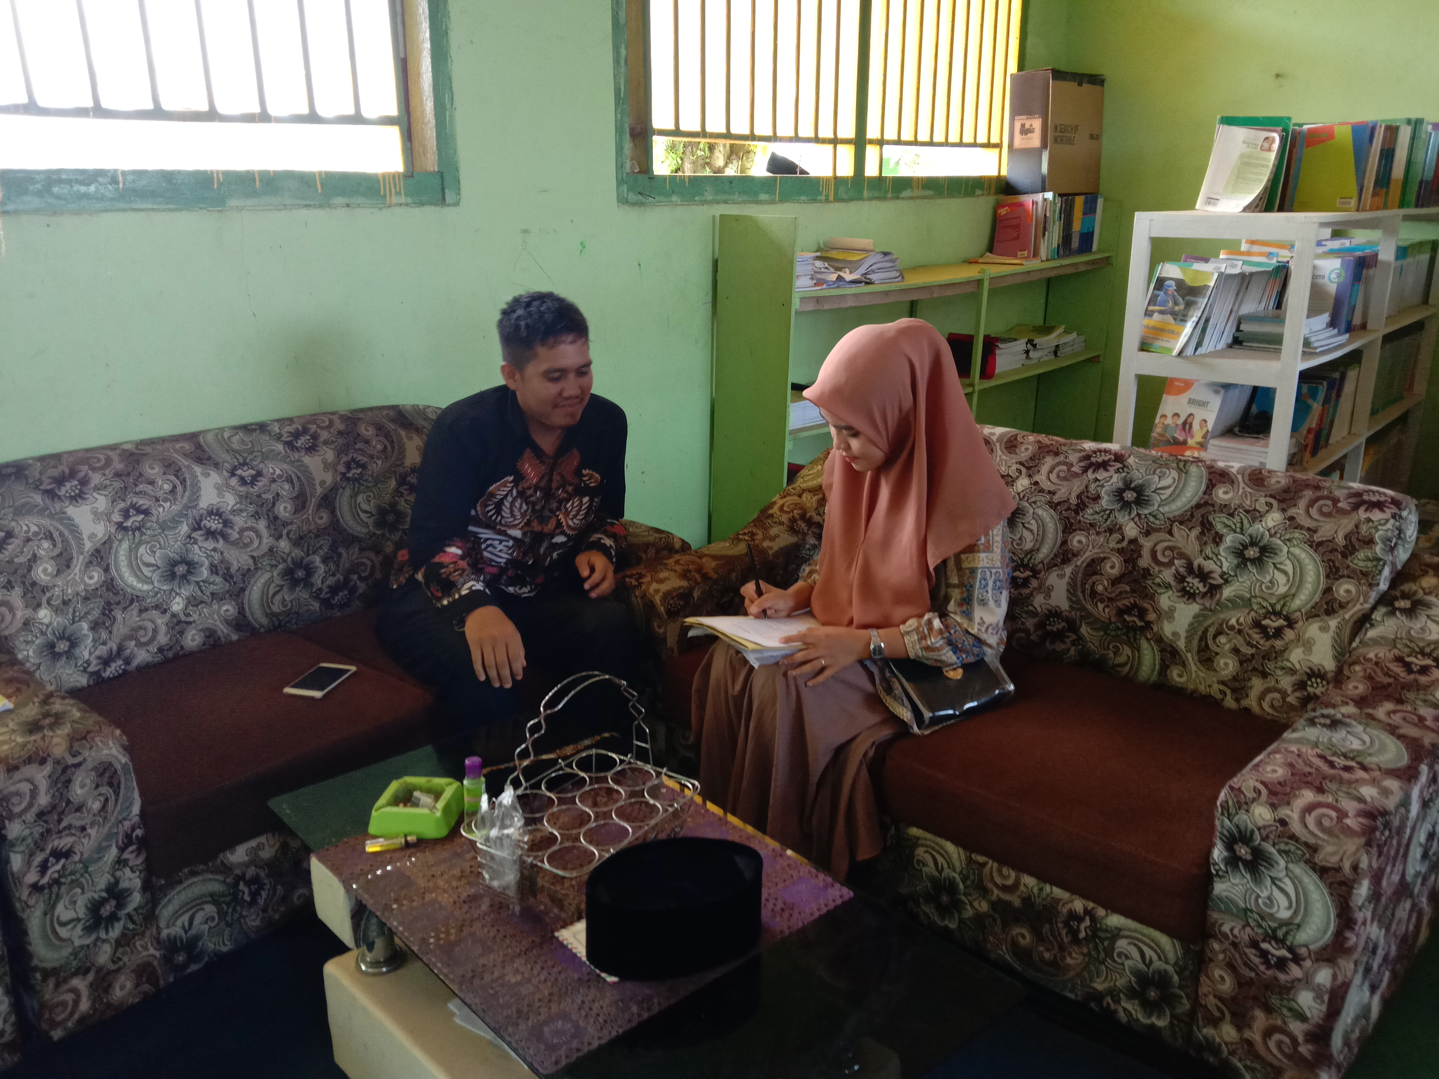
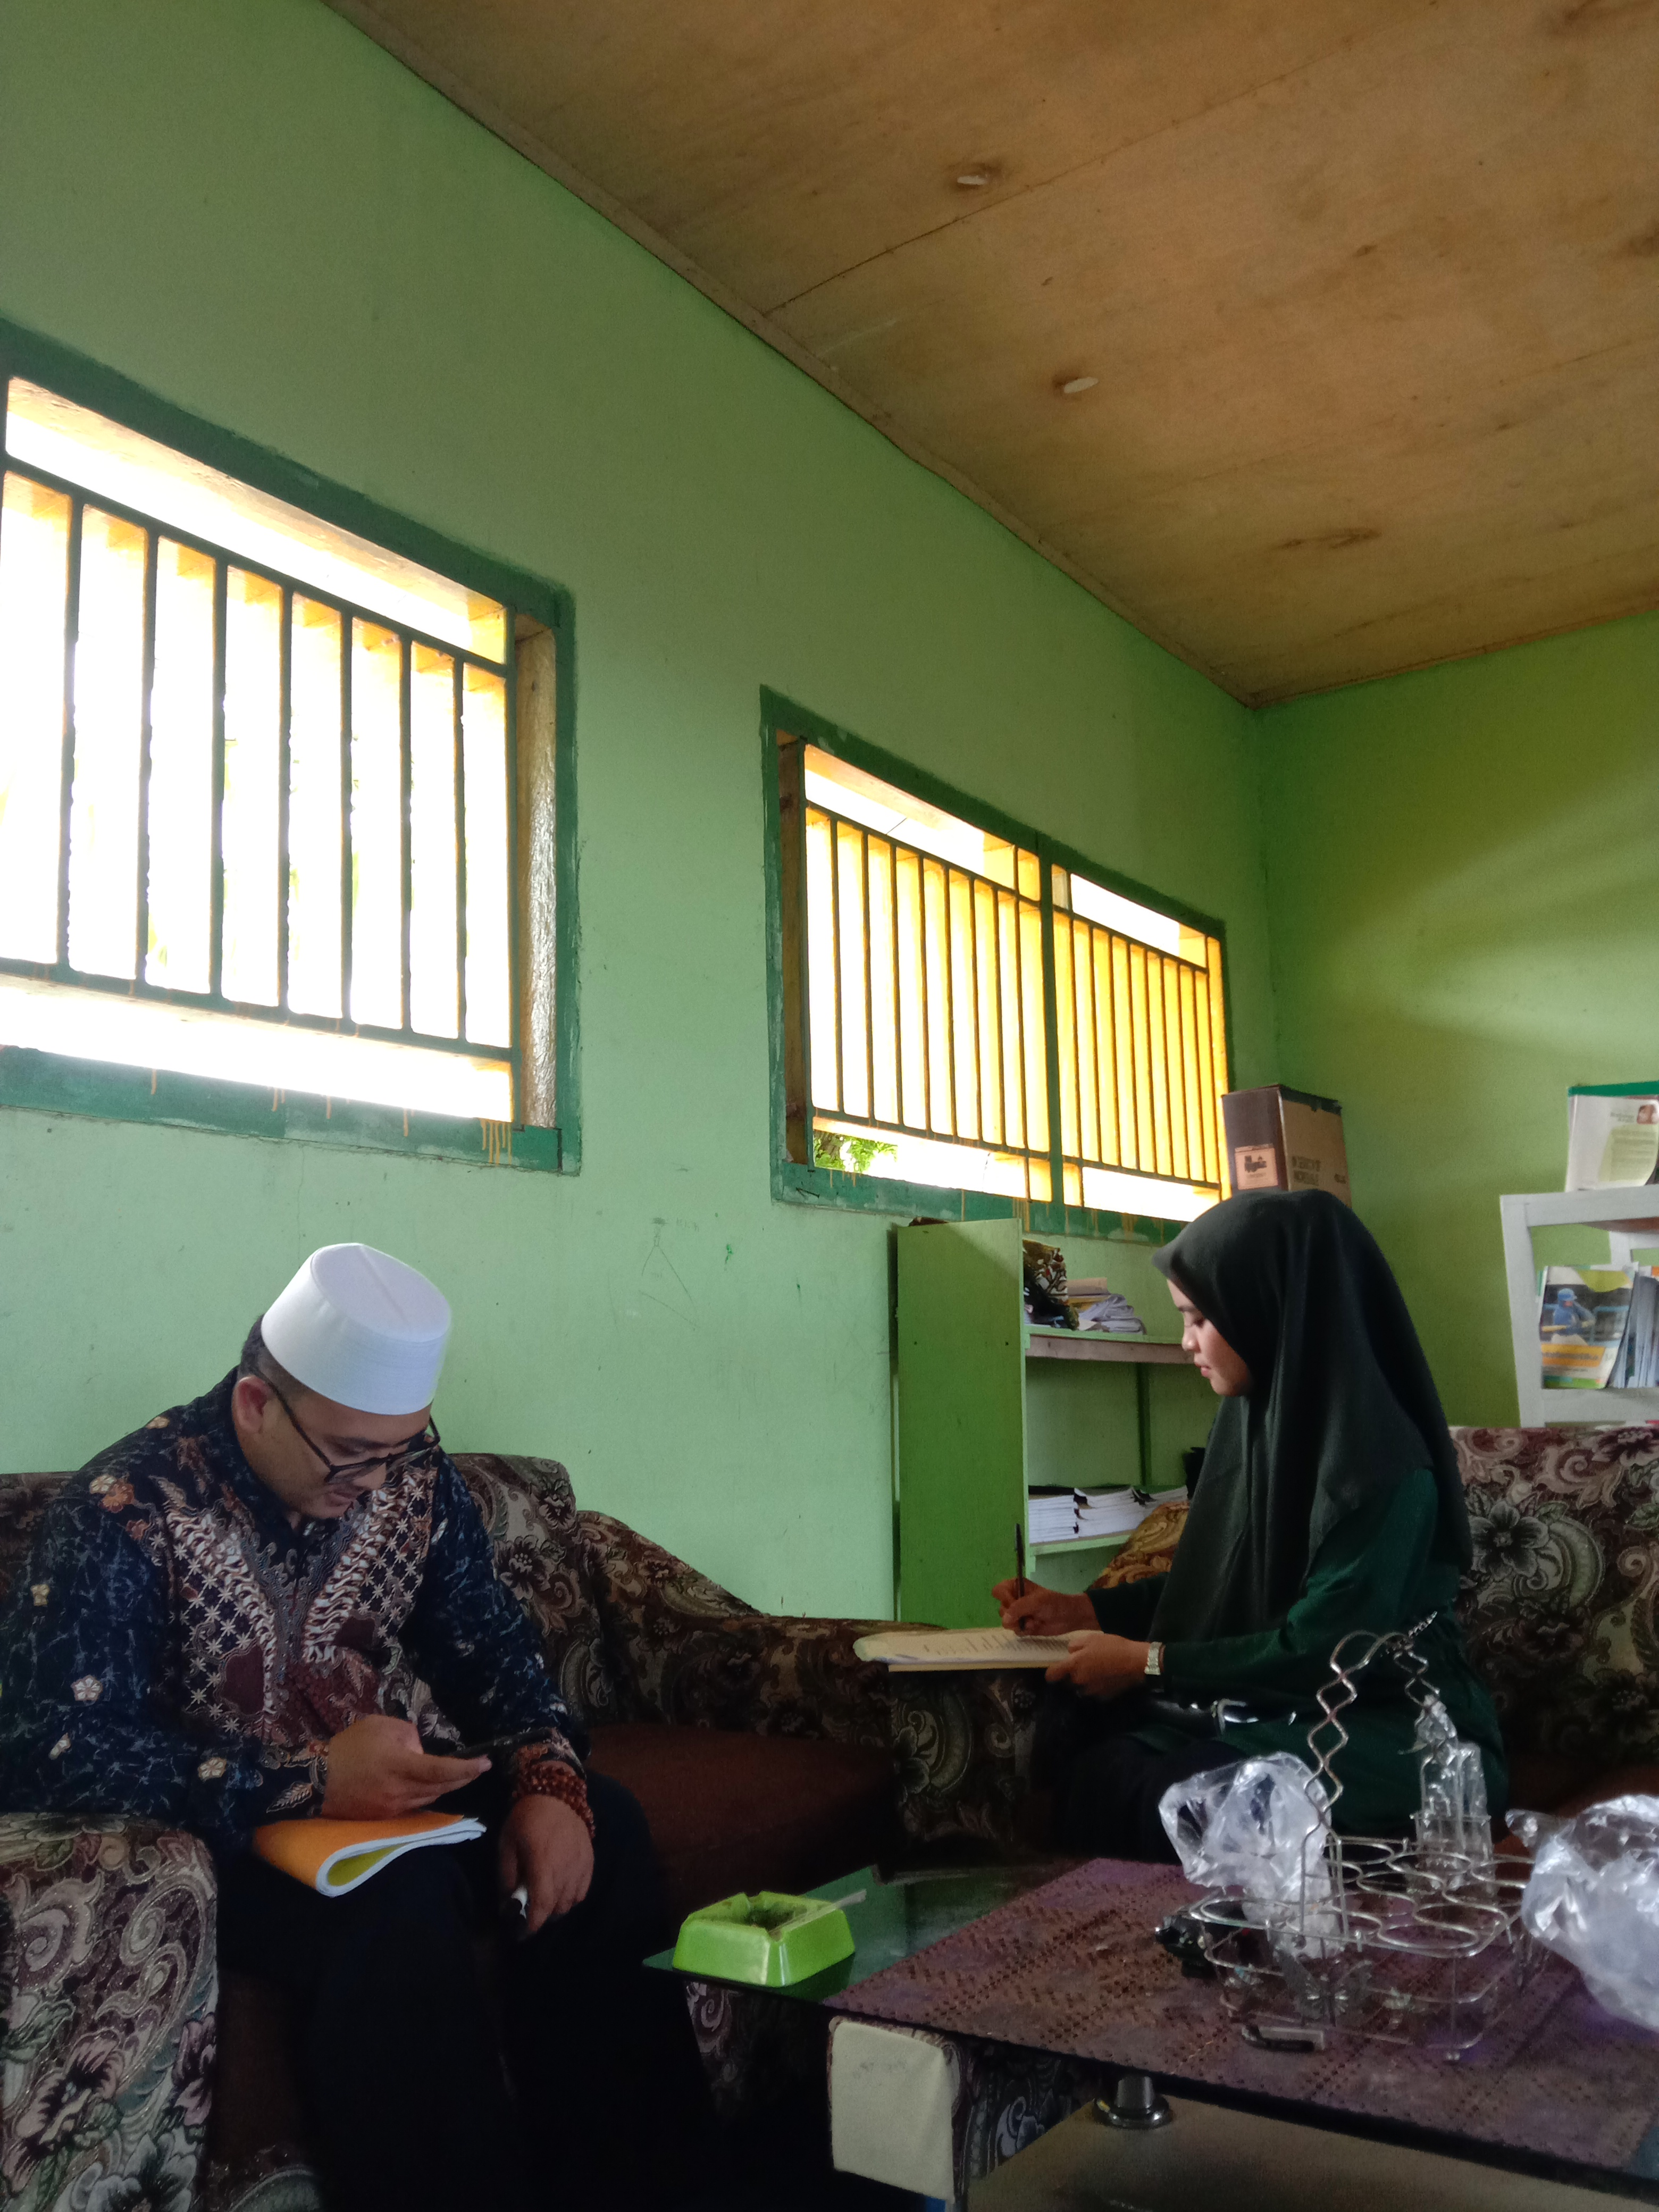
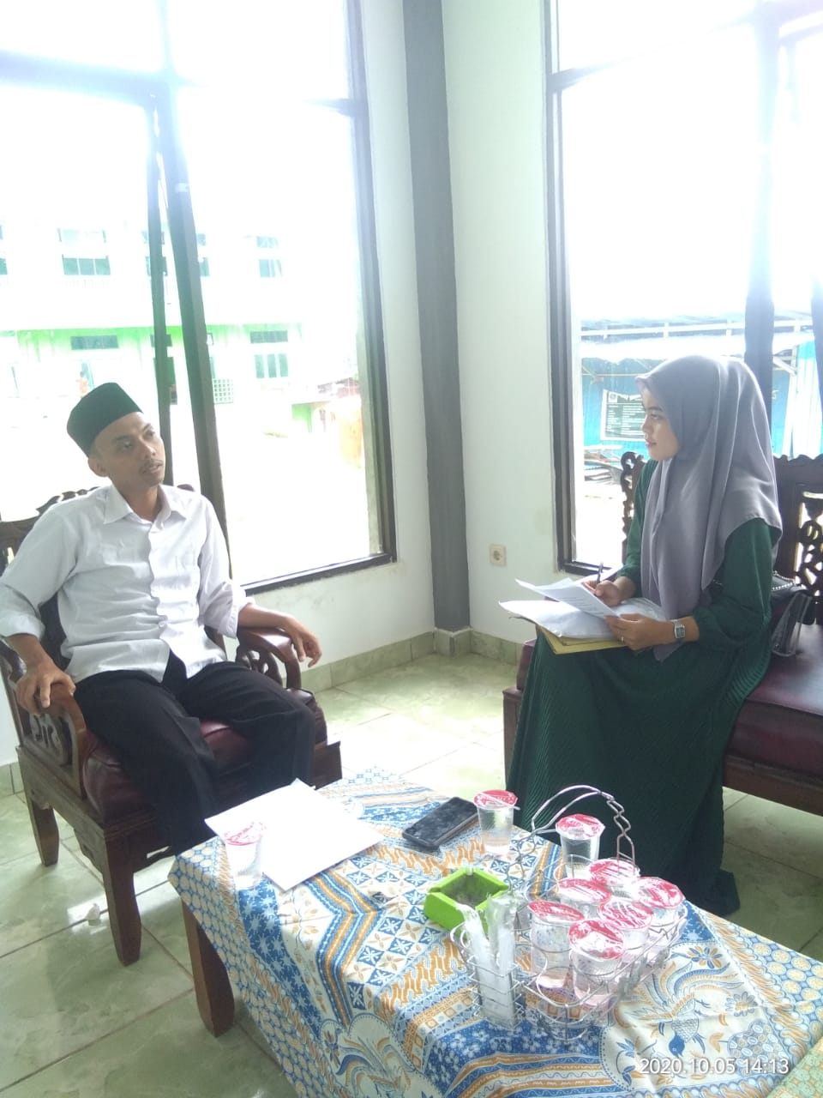
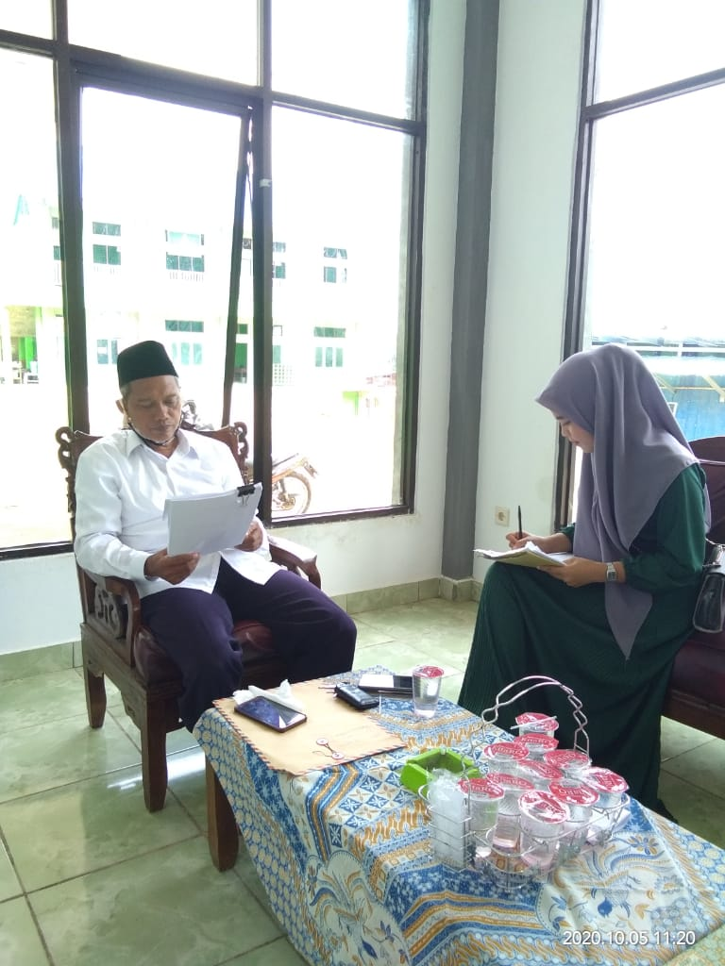
DOKUMENTASI PENELITIAN

Santri Pondok Pesantren Makrifatul Ilmi Bengkulu Selatan
Santri Pondok Pesantren Makrifatul Ilmi Bengkulu Selatan

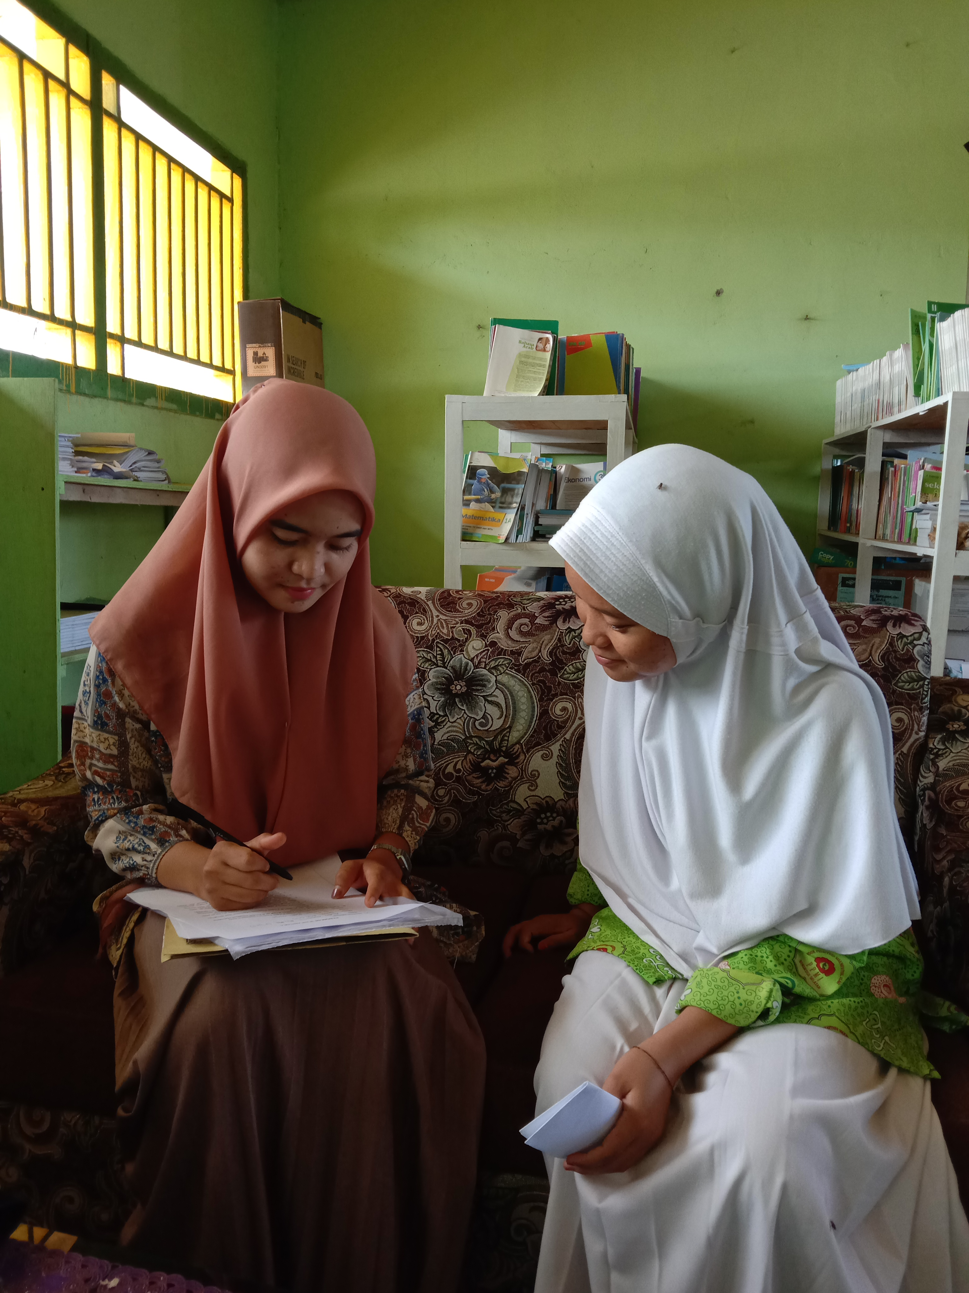
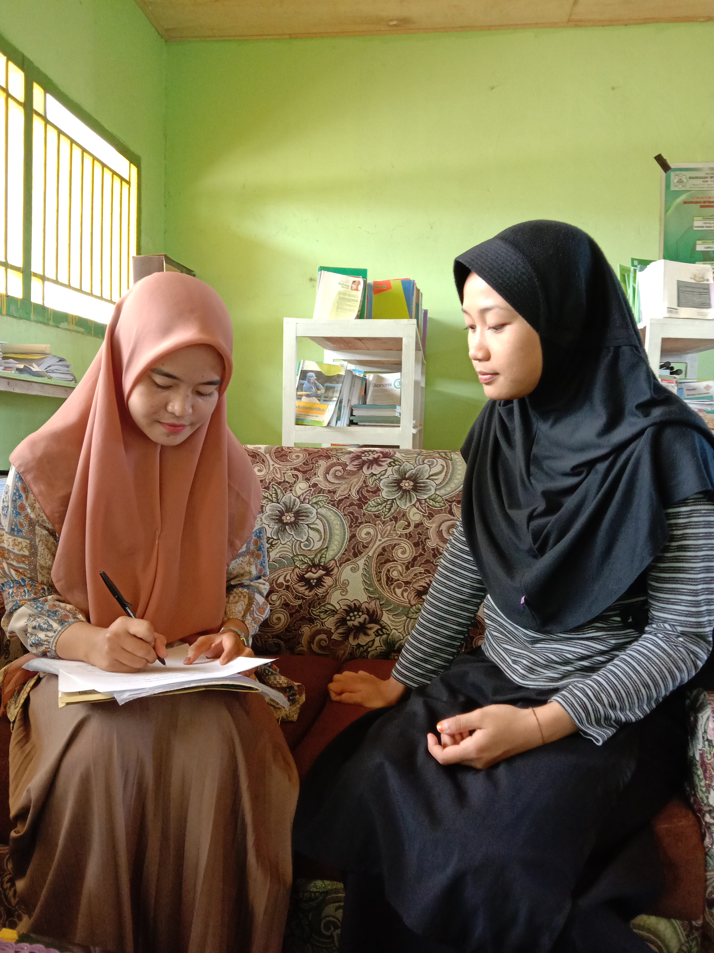

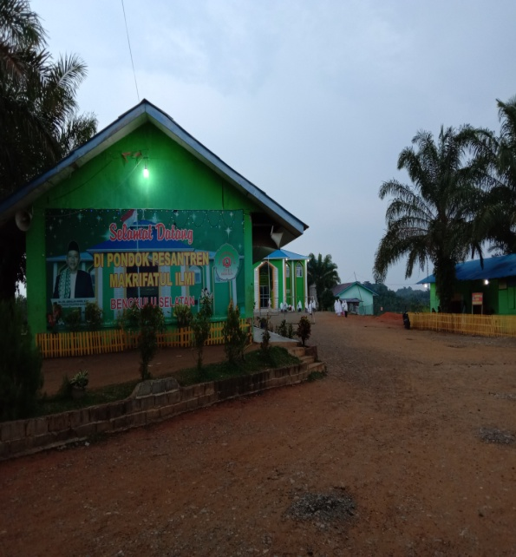
Tampak Depan Pondok Pesantren Makrifatul Ilmi Bengkulu Selatan

BIOGRAFI PENULIS
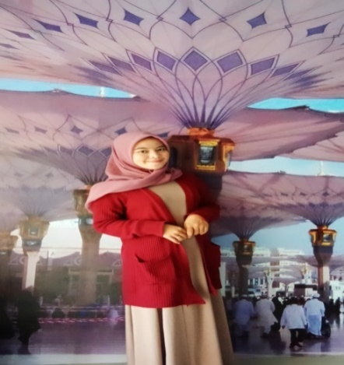
Tikke Sapitri, lahir di Manna pada tanggal 28 Januari 1999, merupakan anak pertama dari tiga besaudara, penulis yang sehari-hari sering dipanggil Tikke merupakan buah hati dari pasangan Bapak Teddy Susanto dan Pisma Yulisti. Riwayat pendidikan penulis sejak SD sampai pada Perguruan Tinggi adalah:

- SD Negeri 32 Bengkulu Selatan
- SMP Negeri 12 Bengkulu Selatan
- SMA Negeri 2 Bengkulu Selatan
- Perguruan Tinggi Institut Agama Islam Negeri (IAIN) Bengkulu, JurusanDakwah Program StudiManajemenDakwah
Penulis juga aktif di kegiatan organisasi baik ketika masih duduk dibangku sekolah maupun di bangku kuliah. Adapun pengalaman organisasi penulis adalah:
- Anggota Paduan Suara di SMA Negeri 2 Bengkulu Selatan (2015-2016)
- Anggota HMPS-MD (Himpunan Mahasiswa Program Studi Manajemen Dakwah) IAIN Bengkulu (2017-2018)
- Anggota FPCD (Forum PemudaCintaDakwah) IAIN Bengkulu (2017-2020)
- Anggota DEMA-FUAD (Dewan Eksekutif Mahasiswa-Fakultas Ushuluddin, Adab dan Dakwah) IAIN Bengkulu (2018-2019)
Dengan ketekunan dan kerja keras, penulis telah berhasil menyelesaikan skripsi ini dengan judul ”Manajemen Program Tahfidz Al-Qur’an di Pondok Pesantren Makrifatul Ilmi Bengkulu Selatan”, semoga dengan menyelesaikan tugas akhir ini mampu memberikan kontribusi positif bagi dunia pendidikan.

Hasan Basri, Landasan Pendidikan (Bandung: Pustaka Setia, 2013), Hal. 25
Samiudin, Peran Metode Untuk Mencapai Tujuan Pembelajaran, Jurnal Studi Islam, Vol. 11, No 2, Desember 2016. Hal. 114
Amin Headari, Transformasi Pesantren (Jakarta: Media Nusantara, 2013), Hal. 3
Wagner dan Hollenbeck, Organizational Behavior (New York: Routledge, 2010), Hal. 237
Jaja jahari dan Amirullah, Manajemen Madrasah (Bandung: Alfabeta, 2013), Hal. 75
Hasil observasi penulis, tanggal 6 Februari 2020
Hasil observasi penulis, tanggal 6 Februari 2020
Hasil observasi penulis, tanggal 6 Februari 2020
Indra Keswara, “Pengelolaan Pembelajaran Tahfidzul Qur’an (menghafal Al-qur’an) di Pondok Pesantren Al Husain Magelang”, Jurnal Hanata Widya, Vol 6, No.2, 2017
Reza Intani, “Penerapan Fungsi-Fungsi Manajemen di Yayasan An-Nur Kota Bengkulu dalam Membentuk Para Hafizh Al-Qur’an”(Skripsi, Fakultas Ushuluddin Adab dan Dakwah IAIN Bengkulu, 2018).
Ferdinan. “Pelaksanaan Program Tahfidz Al-qur’an di Pesantren Darul Arqam Muhammadiyah Gombara Sulawesi Selatan”. Jurnal PAI, Vol. 3, No. 1, 2018.
Muhammad Munir dan Wahyu Ilahi, Manajemen Dakwah, (Jakarta: Kencana, 2009), Hal. 9
James A. F. Atoner, R. Edward Freeman, Daniel R. Gilbert, JR, (Management Sixht Edition, New Jersey Prentice Hall, 1995), Hal. 7
Trisnawati Sule, Ernie, Pengantar Manajemen, (Jakarta: Kencana, 2005), Hal. 8
Tim Penyusun, Kamus Besar Bahasa Indonesia, (Jakarta: Gramedia Pustaka Utama, 2008), Hal. 627
Suharsimi Ari Kunto, Evaluasi Program Pendidikan, (Jakarta: Bumi Aksara, 2007), Hal. 2
Muhammad Hafidz, “Pelaksanaan Program Tahfidz Al-Qur’an di Pondok Pesantren Ar-Riyadh 13 Ulu Palembang”, Skripsi, Palembang: Uin Raden Patah Palembang, 2017, Hal. 14
Mahmud Yunus, Kamus Arab-Indonesia, (Jakarta: Hidakarya Agung, 1990), Hal. 105
Abdul Aziz Abdul Rauf, Kiat Sukses Menjadi Hafidz Qur’an Da’iyah, (Bandung: Pt Syaamil Cipta Media, 2004), Hal. 49
Zaki Zamani, Syukron Maksum, Metode Cepat Menghafal Al-Qur’an, (Yogyakarta: Al Barokah, 2014), Hal. 13
Zaki Zamani, Syukron Maksum, Metode Cepat Menghafal Al-Qur’an, (Yogyakarta: Al Barokah, 2014), Hal. 13
Rosihan Anwar, Pengantar Ulumul Qur’an, (Bandung: Pustaka Setia, 2009), Hal. 15
Farid Wadji, “Tahfiz al-Qur’an dalam Kajian Ulum Al-Qur’an (Studi atas Berbagai Metode Tahfiz)”, Tesis, UIN Syarif Hidayatullah, (Jakarta : Program Pascasarjana UIN Syarif Hidayatullah, 2010), Hal 18
Ahmad Muthohar, Ideologi Pendidikan Pesantren, (Semarang: Pustaka Rizki Putra, 2007), Hal. 11
Syamsuddin Arief, Jaringan Pesantren Di Sulawesi Selatan (1928-2005), (Sulawesi: Badan Litbang dan Diklat Departemen Agama RI, 2008), Hal. 50
Rini Setyaningsih, “Kontinuitas Pesantren dan Madrasah di Indonesia”, Jurnal At-Ta’dib Vol. 11 No 1, 2016, Hal. 19
Prof. Dr. Mujamil Qomar, M.Ag, Pesantren Dari Transformasi Metodologi Menuju Demokrasi Institusi, (Jakarta: Erlangga, 2002), Hal. 27
M. Arifin, Kapita Selekta Pendidikan: (Islam dan Umum) (Jakarta: Bumi Aksara, 1995), Hal. 109
Syamsul Ma’arif, “Pola Hubungan Patron-Client Kiai dan Santri di Pesantren”, Jurnal At-Ta’dib Vol. 15 No 2, 2010, Hal. 278
Sangkot Nasution, “Pesantren: Karakteristik dan Unsur-Unsur Kelembagaan”, Jurnal Pendidikan Islam Vol. 8 No 2, 2019, Hal. 130
Zulhimma, “Dinamika Perkembangan Pondok Pesantren Di Indonesia”, Jurnal Darul’Ilmi Vol. 1 No 2, 2013, Hal. 170-171
Abu Anwar, “Karakteristik Pendidikan dan Unsur-Unsur Kelembagaan Di Pesantren”, Jurnal Kependidikan Islam Vol. 3 No 2, 2016, Hal. 174
Abu Anwar, “Karakteristik Pendidikan dan Unsur-Unsur Kelembagaan Di Pesantren”, Jurnal Kependidikan Islam Vol. 3 No 2, 2016, Hal. 175
Sangkot Nasution, “Pesantren: Karakteristik dan Unsur-Unsur Kelembagaan”, Jurnal Pendidikan Islam Vol. 8 No 2, 2019, Hal. 131
Zamakhsyari Dhofier, Tradisi Pesantren. Studi Tentang Pandangan Hidup Kyai (Jakarta: LP3ES, 1982), Hal. 32
Sangkot Nasution, “Pesantren: Karakteristik dan Unsur-Unsur Kelembagaan”, Jurnal Pendidikan Islam Vol. 8 No 2, 2019, Hal. 133
Roestiyah NK, Strategi Belajar Mengajar, (Jakarta: Rieneka Cipta, 1990), Hal. 182
M Dahlan, Menjadi Guru Yang Bening Hati. (Yogyakarta: Deepublish, 2018), Hal. 29
Ahmad Saifuddin, “Eksistensim Kurikulum Pesantren dan Kebijakan Pendidikan”, Jurnal PendidikaN Agama Islam Vol. 3 No 1, 2015, Hal. 219-220
Hj. St. Rodliyah, “Manajemen Pondok Pesantren Berbasis Pendidikan Karakter”, Jurnal Cendekia Vol. 12 No 2, 2014, Hal. 302
Mujamil Qomar, Pesantren dari Transformasi Metodologi Menuju Demokratisasi Institusi, (Jakarta: PT Gelora Aksadana Pratama, 2005), Hal. 23
Mujamil Qomar, Pesantren dari Transformasi Metodologi Menuju Demokratisasi Institusi, (Jakarta: PT Gelora Aksadana Pratama, 2005), Hal. 123
Mujamil Qomar, Pesantren dari Transformasi Metodologi Menuju Demokratisasi Institusi, , Hal.124
Mujamil Qomar, Pesantren dari Transformasi Metodologi Menuju Demokratisasi Institusi, Hal.12
Amrizal, Sekolah Versus Pesantren Sebuah Perbandingan Menuju Format Baru Mainstream Lembaga Pendidikan Nasional Peniada Dikotomik, Jurnal Sosial Budaya, Vol. 8, No. 01, Januari-Juni 2011, hal. 110
Muzammil MF, Qoidah Baghdadiyah, (Jakarta: Markas Qur’an, 2004), Hal. 21
Ibnu Sulaiman, Qoidah Baghdadiyah Ma’a Juz Amma, (Semarang: Thoha Putra, 2004), Hal. 40
Ibnu Sulaiman, Qoidah Baghdadiyah Ma’a Juz Amma, (Semarang: Thoha Putra, 2004), Hal. 41
Rusyidi Sulaiman dan Muhammad Holid, Pengantar Metodologi Penelitian Dasar, (Surabaya: Elkaf, 2007), Hal. 41
V. Wratna Sujarweni, Metodologi Penelitian, (Yogyakarta: Pustaka Baru Press, 2014), Hal. 19
Wagner dan Hollenbeck, Organizational Behavior (New York: Routledge, 2010), Hal. 237
Jaja jahari dan Amirullah, Manajemen Madrasah (Bandung: Alfabeta, 2013), Hal. 75
Farid Wadji, “Tahfiz al-Qur’an dalam Kajian Ulum Al-Qur’an (Studi atas Berbagai Metode Tahfiz)”, Tesis, UIN Syarif Hidayatullah, (Jakarta : Program Pascasarjana UIN Syarif Hidayatullah, 2010), Hal 18
Rini Setyaningsih, “Kontinuitas Pesantren dan Madrasah di Indonesia”, Jurnal At-Ta’dib Vol. 11 No 1, 2016, Hal. 19
Muzammil MF, Qoidah Baghdadiyah, (Jakarta: Markas Qur’an, 2004), Hal. 21
Iskandar, Metode Penelitian dan Pendidikan Sosial “Kuantitatif dan Kualitatif”, (Jakarta: Gaung Persada Press, 2008), Hal. 213
Haris Herdiansyah, Metodologi Penelitian Kualitatif, (Jakarta: Salemba Humanika, 2012), Hal. 106
Iskandar, Metode Penelitian dan Pendidikan Sosial “Kuantitatif dan Kualitatif”, (Jakarta: Gaung Persada Press, 2008), Hal. 215
Burhan Bungin, Metodologi Penelitian Sosial & Ekonomi, (Jakarta: Kencana Prenadamedia Group, 2013), Hal. 129
Burhan Bungin, Metodologi Penelitian Sosial & Ekonomi, Hal. 129
Burhan Bungin, Metodologi Penelitian Sosial dan Ekonomi, (Jakarta: Kencana, 2013), Hal. 128
Lexy Moleong, Metodologi Penelitian Kualitatif, (Bandung: Remaja Rosdakarya, 2006), Hal.186
Iskandar, Metodologi Penelitian Pendidikan dan Sosial: Kuantitatif dan Kualitatif (Jakarta: Gaung Persada Press,2008), Hal. 217
Iskandar, Metodologi Penelitian Pendidikan dan Sosial: Kuantitatif dan Kualitatif (Jakarta: Gaung Persada Press,2008), Hal. 219
Lexy Moleong, Metodologi Penelitian Kualitatif, (Bandung: Remaja Rosdakarya, 200), Hal. 324
M. Burhan Bungin, Penelitian Kualitatif: Komunikasi, Ekonomi, Kebijakan Publik dan Ilmu Sosial Lainnya (Jakarta: Prenada Media Group, 2007), Hal. 256
Sudarwan Danim, Menjadi Penelitian Kualitatif, ( Bandung: CV Pustaka Setia, 2002), Hal. 324
Sudarwan Danim, Menjadi Penelitian Kualitatif, ( Bandung: CV Pustaka Setia, 2002), Hal. 326
Profile Pondok Pesantren Makrifatul Ilmi Bengkulu Selatan, Hal 1.
Profile Pondok Pesantren Makrifatul Ilmi Bengkulu Selatan, Hal. 2.
Profile Pondok Pesantren Makrifatul Ilmi Bengkulu Selatan, Hal. 3.
Hasil Observasi Peneliti, Tanggal 05 Oktober 2020
Profile Pondok Pesantren Makrifatul Ilmi Bengkulu Selatan, Hal. 4.
Observasi peneliti pada kegiatan yang dilakukan Pondok Pesantren Makrifatul Ilmi Bengkulu Selatan.
Observasi peneliti pada kegiatan yang dilakukan Pondok Pesantren Makrifatul Ilmi Bengkulu Selatan.
Dokumentasi Pondok Pesantren Makrifatul Ilmi Bengkulu Selatan
K.H Abdullah Munir (Pimpinan Pondok Pesantren Makrifatul Ilmi Bengkulu Selatan), Wawancara 05 Oktober 2020
Ustadz Ahmad Bahauddin (Koordinator Tahfidz Al-Qur’an Pondok Pesantren Makrifatul Ilmi), Wawancara 05 Oktober 2020)
Hasil Observasi Peneliti, Tanggal 05 Oktober 2020
K.H Abdullah Munir (Pimpinan Pondok Pesantren Makrifatul Ilmi Bengkulu Selatan), Wawancara 05 Oktober 2020
Ustadz Ahmad Bahauddin (Koordinator Tahfidz Al-Qur’an Pondok Pesantren Makrifatul Ilmi), Wawancara 05 Oktober 2020
Ustadz Abdullah Fattah (Pembina Tahfidz Al-Qur’an Pondok Pesantren Makrifatul Ilmi), Wawancara 01 Oktober 2020
Hasil Observasi Peneliti, Tanggal 05 Oktober 2020
K.H Abdullah Munir (Pimpinan Pondok Pesantren Makrifatul Ilmi Bengkulu Selatan), Wawancara 05 Oktober 2020
Ustadz Ahmad Bahauddin (Koordinator Tahfidz Al-Qur’an Pondok Pesantren Makrifatul Ilmi), Wawancara 05 Oktober 2020
Ustadz Abdullah Fattah (Pembina Tahfidz Al-Qur’an Pondok Pesantren Makrifatul Ilmi), Wawancara 01 Oktober 2020
Andini Qoonitah Rizky (Santri Pondok Pesantren Makrifatul Ilmi), Wawancara 30 September 2020
Hasil Observasi Peneliti, Tanggal 30 September 2020
K.H Abdullah Munir (Pimpinan Pondok Pesantren Makrifatul Ilmi Bengkulu Selatan), Wawancara 05 Oktober 2020
Ustadz Ahmad Bahauddin (Koordinator Tahfidz Al-Qur’an Pondok Pesantren Makrifatul Ilmi), Wawancara 05 Oktober 2020
Ustadz Abdullah Fattah (Pembina Tahfidz Al-Qur’an Pondok Pesantren Makrifatul Ilmi), Wawancara 01 Oktober 2020
Asep Pandu (Mahasantri Pondok Pesantren Makrifatul Ilmi), Wawancara 30 September 2020
Dafat Farisyah Roviyah (Santri Pondok Pesantren Makrifatul Ilmi), Wawancara 30 September 2020
Hasil observasi Peneliti, Tanggal 30 September 2020
Ernie Tisnawati dan Kurniawan Saefullah, Pengantar Manajemen, (Jakarta: Kencana, 2012), Hal. 97.
A. M. Kadarman, et. al. Pengantar Ilmu Manajemen: Buku Panduan Mahasiswa (Jakarta: Prenhallindo, 2001), Hal. 82.
Usman Efendi, Asas Manajemen (Jakarta: Rajawali Pers, 2014), Hal. 80.

